

UNIVERSIDAD ESTATAL DE BOLÍVAR

Facultad de Ciencias Agropecuarias, Recursos Naturales y del Ambiente Carrera de Agroindustrias
Tema:

DESARROLLO DE UNA BEBIDA FUNCIONAL FERMENTADA RICA EN ANTIOXIDANTES CON ACTIVIDAD ANTIMICROBIANA A BASE DE EXTRACTOS DE HOJAS DE MORA: (Rubus glaucus), NARANJILLA
(Solanum quitoense), CEDRON (Aloysia citrodora), CON DIFERENTES TIPOS DE ENDULZANTES.
Proyecto de Investigación previo a la obtención del título de Ingeniero Agroindustrial, otorgado por la Universidad Estatal de Bolívar, a través de la Facultad de Ciencias Agropecuarias, Recursos Naturales y del Ambiente, Carrera de Agroindustrias.

Autores:

Hendry Guillermo Camacho Rodríguez Jonathan Vinicio Yasuma Tamami Tutor:
Ing. Isidro Favian Bayas Morejón PhD.

Guaranda – Ecuador 2025

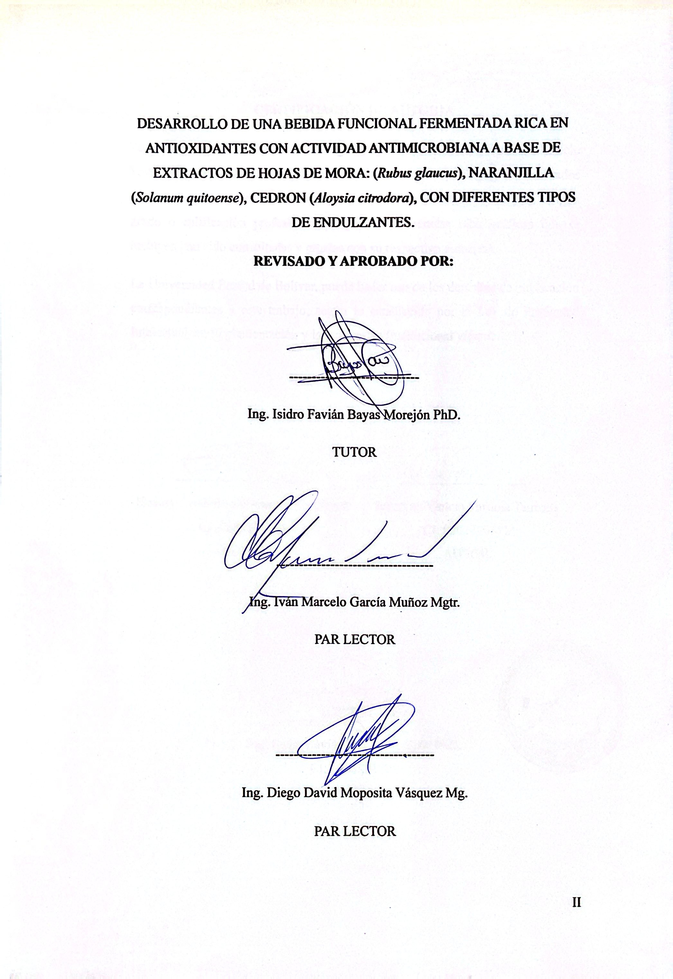

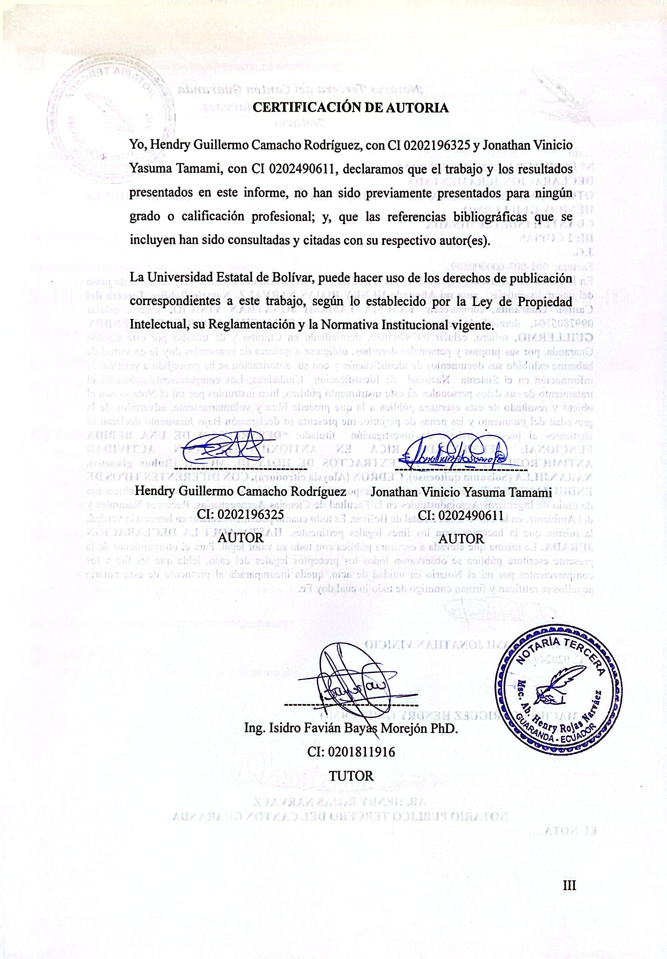

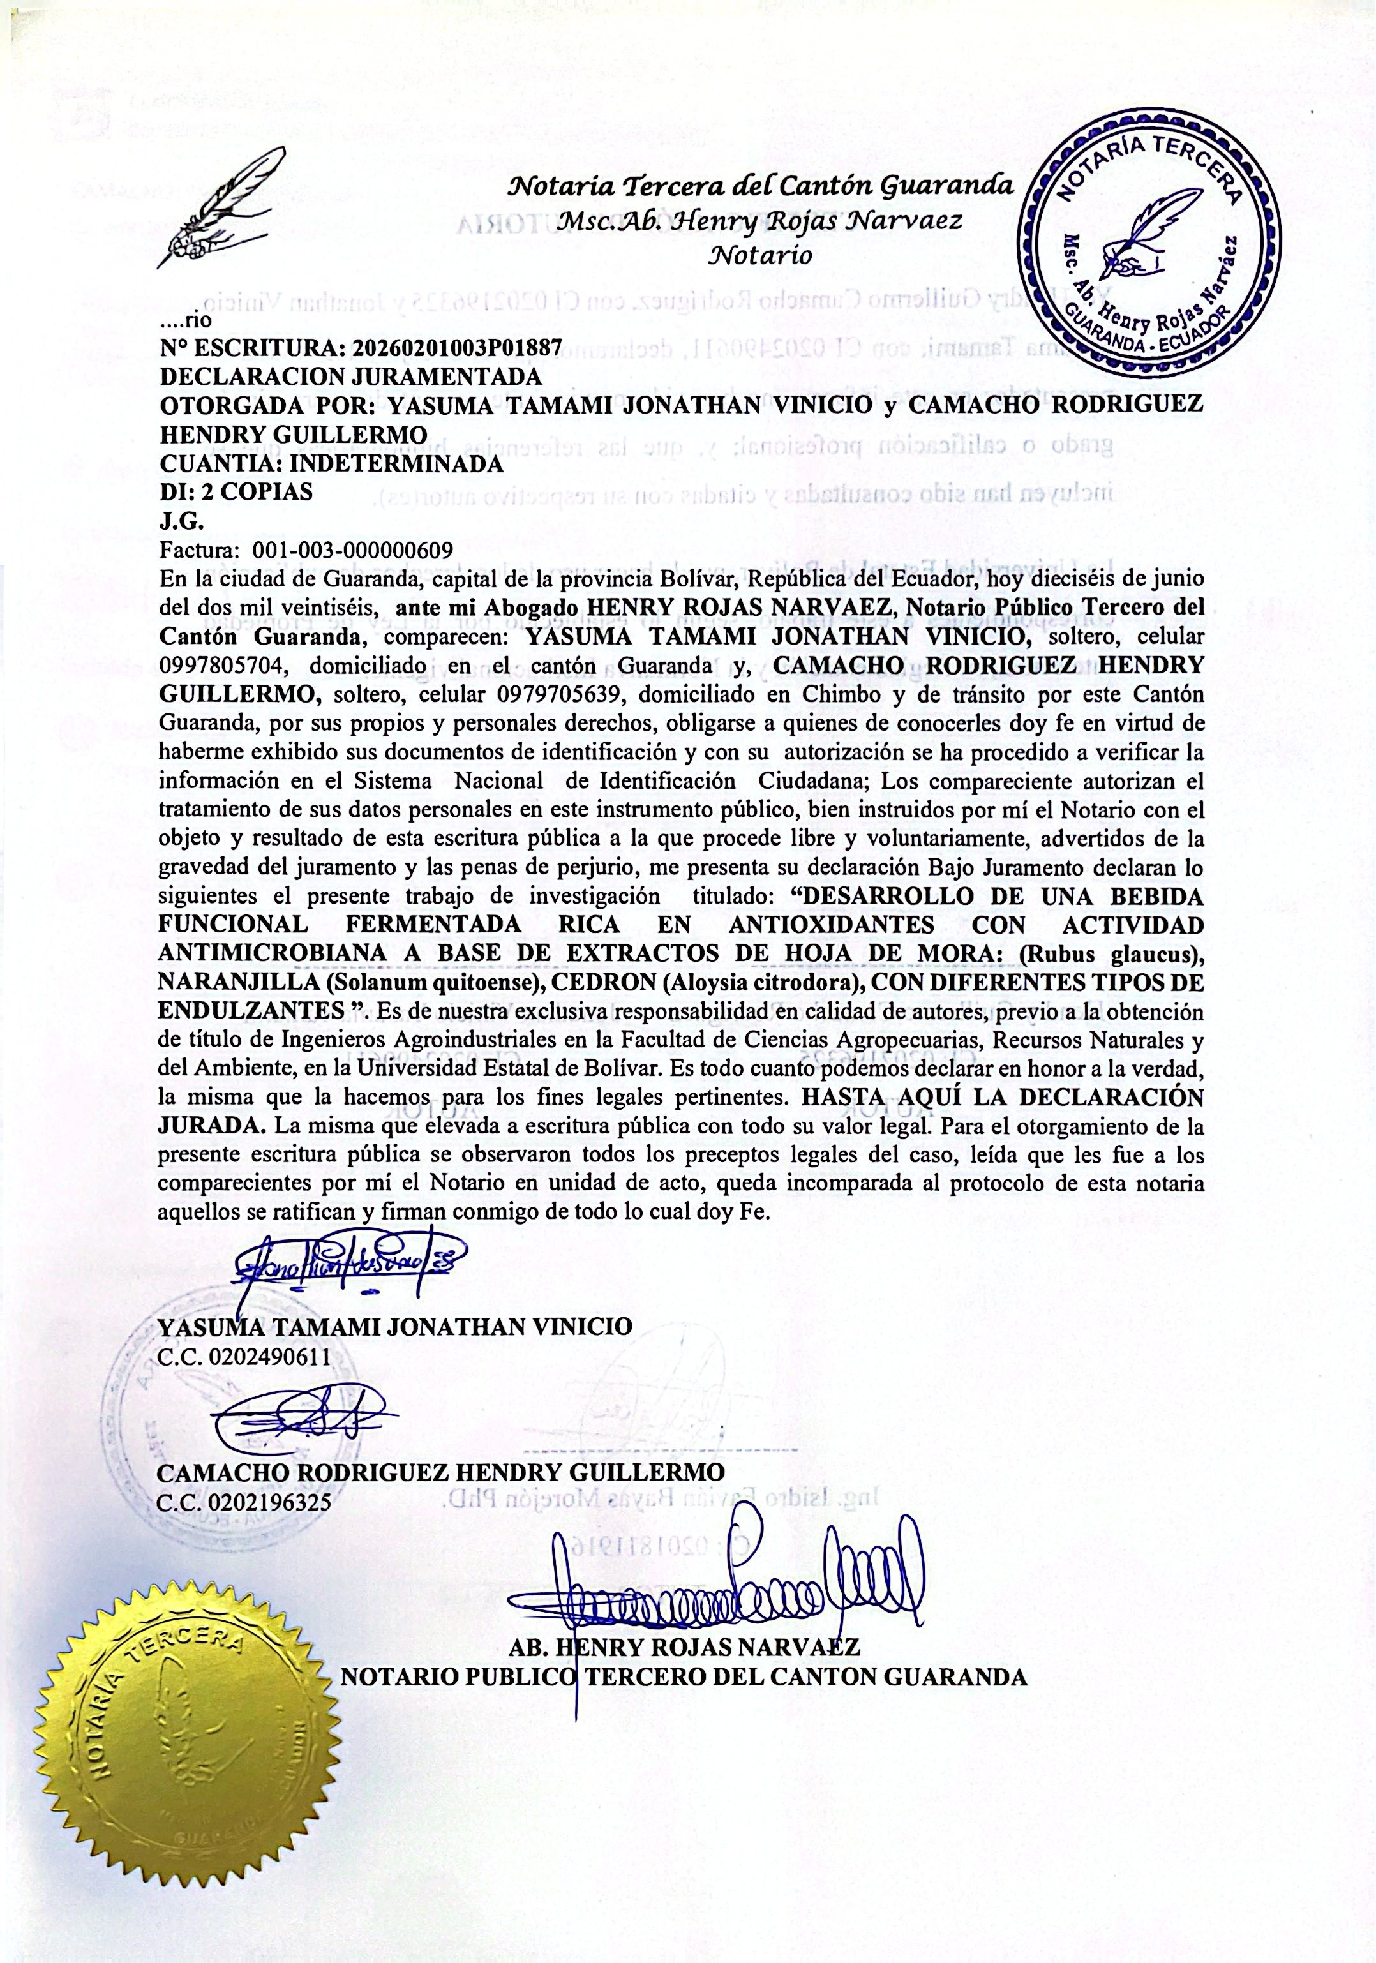

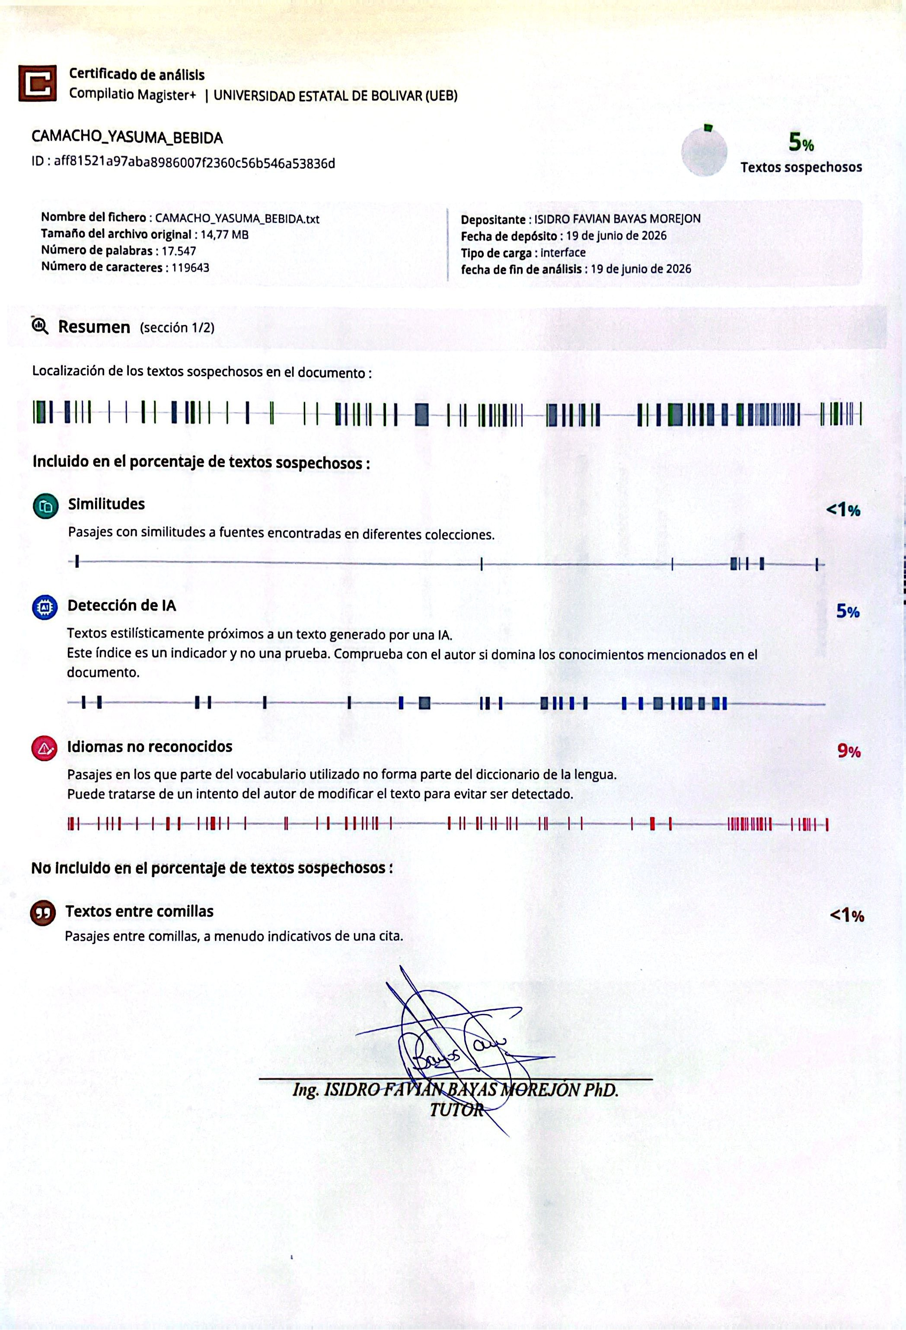

DEDICATORIA

A Dios, por ser siempre mi guía y mi fortaleza, y por brindarme la perseverancia, sabiduría y esperanza necesarias para culminar con éxito esta importante etapa de mi vida.
Con profundo amor y agradecimiento, dedico este trabajo de investigación a mis queridos padres, Guillermo Arcesio Camacho Rivera y Cruz Azucena Rodríguez Rodríguez, por su amor incondicional, apoyo constante y por cada uno de los sacrificios realizados para ayudarme a alcanzar mis metas. Gracias por ser el pilar fundamental de mi vida, por enseñarme el valor del esfuerzo, la perseverancia y la humildad. Todo lo que soy y cada logro alcanzado se los debo a ustedes. Los amo profundamente, papás.
A mis hermanos, por estar siempre a mi lado, brindándome su apoyo, motivación y consejos en cada etapa de este camino. Gracias por confiar en mí y por mantener siempre viva la fe y la esperanza en mis capacidades.
A mi familia, por cada palabra de aliento, por cada noche de desvelo y por cada sacrificio realizado para verme alcanzar este sueño. Esta tesis es el reflejo de sus enseñanzas, su paciencia y del amor incondicional que me han brindado a lo largo de mi vida.
Hendry Guillermo Camacho Rodríguez

AGRADECIMIENTO

Agradezco a Dios por ser la luz que ha guiado mi camino en cada momento de mi vida, por brindarme fortaleza, sabiduría y esperanza para superar cada desafío y seguir adelante hasta alcanzar esta meta.
A mis padres, les expreso mi más profundo e infinito agradecimiento por estar siempre a mi lado y ser los pilares fundamentales de mi vida. Gracias por cada sacrificio, esfuerzo y apoyo incondicional que han realizado por mí, por brindarme la oportunidad de convertirme en un profesional. Este logro también les pertenece a ustedes, porque han sido mi mayor fuerza y motivación para seguir adelante.
A mis hermanos, Alexander Camacho y Nashely Camacho, les agradezco por acompañarme en cada etapa de mi vida, por su cariño y apoyo constante en los momentos más importantes. A mis tíos Ivelia, Daniel, Marcia, Gabriel, Diógenes, Carmen, Iván y Rita, así como a toda mi familia, les agradezco de corazón por sus consejos, palabras de aliento y por confiar siempre en mí.
A mis compañeros de la Universidad, quienes han estado conmigo por más de 5 años, les agradezco, por ayudarme cuando hacia mis tareas. A mis mejores amigos de la Universidad. Lisbeth, David, Jenifer, Vianca, Emily, Odaliz, Diego, Jonathan y Carlos quienes me ayudaron más de una vez les estaré eternamente agradecido.
A Jonathan Yazuma, mi compañero de tesis gracias por tu compañía y por estar presente en mi vida durante casi un año. Por su dedicación, esfuerzo y compromiso en la realización de un trabajo de calidad y bien elaborado.
Expresar mis más sinceros agradecimientos a la Ing. Paola Wilcaso quien siempre supo reconocer lo mejor de mis capacidades. Gracias por brindarme sus palabras de motivación, por haberme compartido sus conocimientos durante mis prácticas profesionales. Y finalmente un agradecimiento muy especial a mi tutor de tesis Ing. Favian Bayas PhD., por su dedicación y valiosa orientación durante este proceso de formación.
Hendry Guillermo Camacho Rodríguez

DEDICATORIA

Este trabajo realizado con dedicación en primer lugar a Dios por la sabiduría y salud que me ha dado durante todo este proceso formativo.
A mi papá Segundo Gonzalo Yasuma Poma y mi mamá Rosa Tamami Quille, con todo mi amor, ya que en todo momento me han apoyado, motivado, para seguir con perseverancia, dedicación para lograr cumplir con mis ideales.
A mi Tío\hermanos por estar ahí dándome alientos de esperanza, compresión y apoyo

A mi esposa Maribel Ulloa que de igual manera me ha apoyado, ha sido comprensiva y me ayudado.
A mi hija Karely Ailany Yasuma Ulloa con amor desde lo más profundo de mi corazón, por darme fuerza y valentía para poder cumplir uno de mis anhelos.
Jonathan Vinicio Yasuma Tamami

AGRADECIMIENTO

Mi agradecimiento profundo a Dios, a la Universidad Estatal de Bolívar, a la Facultad de Ciencias Agropecuarias y Recursos Naturales y del Ambiente a la Carrera de Agroindustrias, por darme la oportunidad de seguir con mi trayectoria académica.
De la misma manera agradezco al Ing. Fabián Bayas PhD, que con su dirección durante el trabajo de titulación lo realizó con esmero, compromiso, generosidad y capacidad formativa, ayudándome a adquirir conocimientos fructíferos.
Mis más sinceros agradecimientos a todos los docentes de la universidad Estatal de Bolívar, en especial a los docentes de la carrera agroindustrias, quienes nos formaron de la mejor manera impartiéndonos sus conocimientos y experiencias dentro del proceso académico profesional.
Asimismo, expreso mi especial gratitud a los encargados de los laboratorios de investigación, quienes brindaron su apoyo y conocimientos técnicos para la ejecución de los análisis requeridos. Mi reconocimiento particular a la Ing. Paola Wilcaso y a la Bióloga Isabel Paredes, por su guía, paciencia, compromiso y valiosos aportes científicos, que fueron fundamentales para el desarrollo y culminación exitosa de este trabajo de investigación.
Jonathan Vinicio Yasuma Tamami

ÍNDICE DE CONTENIDOS

DEDICATORIA IV
AGRADECIMIENTO V
DEDICATORIA VI
AGRADECIMIENTO VII
RESUMEN XVI
SUMARY XVII
CAPÍTULO I 18
  - INTRODUCCIÓN 18
  - PROBLEMA 21
  - OBJETIVOS 22
    - Objetivo general 22
    - Objetivos específicos 22
  - HIPÓTESIS 23
    - Hipótesis nula (Ho) 23
    - Hipótesis alterna (Ha) 23
CAPITULO II 24
- MARCO TEORICO 24
  - Planta de Mora 24
    - Antecedentes de las hojas de mora 24
    - Clasificación de la planta de mora 25
    - Composición fitoquímica 26
    - Composiciones nutricionales 27
    - Actividad antimicrobiana en la planta de mora 28
    - Como actúan los ácidos fenoles y fenólicos en una actividad antimicrobiana en una bebida funcional fermentada a base de mora 28
  - Hojas de naranjilla 28
    - Antecedentes de la planta de naranjilla 29
    - Clasificación de la planta de naranjilla 31
    - Características fisicoquímicas de la planta de naranjilla 31
    - Características nutricionales de la naranjilla 32
    - Actividad antimicrobiana en la planta de naranjilla 32
    - Como actúan los flavonoides en una actividad antimicrobiana en una bebida funcional fermentada a base de naranjilla 33
  - Planta de cedrón 33
    - Antecedentes de las hojas de cedrón 34
    - Características Fisicoquímicas de las hojas de cedrón 36
    - Características nutricionales de las hojas de cedrón. 37
    - Actividad antimicrobiana en las hojas de cedrón 37
    - Como actúan las antocianinas en una actividad antimicrobiana en una bebida funcional fermentada a base de hojas de cedrón. 38
  - Panela granulada 38
    - Antecedentes de la panela granulada 39
    - Características fisicoquímicas de la panela granulada 39
    - Características nutricionales de la panela granulada 40
  - Azúcar blanca refinada 40
    - Antecedentes de la azúcar blanca refinada 41
    - Estructura de la azúcar blanca refinada 41
    - Características fisicoquímicas de la azúcar blanca refinada 43
  - Actividad antimicrobiana en las hojas de mora, naranjilla y el cedrón 44
  - Actividad antioxidante en la planta de mora 44
    - Actividad antioxidante en la planta de naranjilla 44
    - Actividad antioxidante en las hojas de cedrón 45
  - Scoby 45
    - Antecedentes del scoby 46
    - Características fisicoquímicas 47
    - Componentes nutricionales del SCOBY 48
    - Usos en la agroindustria 48
  - Te negro 49
    - Antecedentes del té negro 49
    - Características fisicoquímicas del té negro 50
    - Método ABTS para determinar antioxidante 50
CAPITULO III 52
- MARCO METODOLÓGICO 52
  - Ubicación de la investigación 52
    - Localización de la investigación 52
    - Situación geográficos y climáticos del suelo 53
  - Metodología 53
    - Material de estudio. 53
    - Factores de estudio 55
    - Tratamientos 56
    - Descripción de la técnica de prueba 57
3.2.6 Tipos de análisis 58
3.2.7. Pruebas de rangos múltiples 58
3.2.8 Diagrama de flujo de extracción de compuestos bioactivos de hojas de mora, naranjilla y cedrón. 59
    - Diagrama de flujo para la elaboración de la bebida funcional fermentada 62
    - Proceso de obtención de bebida a partir de hojas ricas en antioxidantes 63
    - Respuestas experimentales 65
    - Métodos de evaluación y datos a tomarse 65
CAPITULO IV 67
- RESULTADOS Y DISCUSIONES 67
  - Análisis físico químicos de las materias primas 67
    - Resultados de pH, humedad y °Brix 67
    - Contenido de antioxidante de hojas de mora, naranjilla, cedrón 69
  - Análisis en el producto terminado “bebida de zumo de hojas con diferentes tipos
de endulzantes 70
    - Propiedades físico químicos de los tratamientos 70
    - Actividad antioxidante de la bebida obtenida 71
    - Actividad antimicrobiana de la bebida funcional fermentada 75
    - Variable de respuesta aceptabilidad de la bebida obtenidos mediante un panel de catación semientrenados 81
  - Análisis de relación costo beneficio 90
    - Conclusión técnica 91
  - COMPROBACIÓN DE HIPÓTESIS 92
    - Hipótesis nula (Ho) 92
    - Hipótesis alterna (Ha) 92
CATILO V 94
  - Conclusiones y recomendaciones 94
    - Conclusiones 94
    - Recomendaciones 97
BIBLIOGRAFIA 99

INDICE DE TABLAS

°N Detalle Pag

- Taxonomía de la planta de mora 25

- Características fisicoquímicas 26

- Características nutricionales 27

- Taxonomía de la planta de naranjilla 31

- Propiedades nutricionales 32

- Descripción taxonómica de las hojas de cedrón 35

- Características fisicoquímicas 36

- Constituciones nutricionales. 37

- Componentes de la azúcar y sus características 42

- Características fisicoquímicas de la azúcar blanca refinada 43

- Características nutricionales del SCOBY 48

- Ubicación del estudio. 52

- Datos generales acerca del territorio 53

- Factores de estudio 56

- Tratamiento 56

- Características del experimento. 57

- Análisis de varianza ANOVA 58

- Normativas NT INEN utilizados para los análisis 67

- Composición físico químicos, densidad, pH, humedad y °Brix 67

- Actividad antioxidante de hojas de mora, naranjilla, cedrón. 69
- Análisis físico químicos: acidez, pH, °Brix 70
- Análisis de varianza de la variable respuesta antioxidantes 71
- Valores promedios por tratamientos 73
- Resultados de los halos de inhibición de Staphylococcus aureus 75
- Análisis de varianza para la variable respuesta Staphylococcus aureus 76
- Prueba de comparación de medias LSD de Fisher(95%) para la actividad antimicrobiana frente a Staphylococcus aureus según los niveles del Factor A 80
- Análisis de varianza de la variable respuesta aceptabilidad 88
- Costo producción de elaboración de bebida funcional fermentada rica en antioxidantes a partir de mora, cedrón y naranjilla. 90
- Verificación de hipótesis 92

ÍNDICE DE FIGURAS

°N | Detalle | Pag
1 | Hojas de Mora (Robus glaucus) | 24
2 | Planta de Naranjilla (Solanum quitoense) | 29
3 | Cedrón (Aloysia citrodora Palau) | 34
4 | Panela granulada | 39
5 | Azúcar blanca refinada | 41
6 | Scoby | 46
7 | Té negro | 49
8 | Comparación de medias entre tratamientos | 73
9 | Gráfico de medias de la variable Staphylococcus aureus | 79
10 | Aceptabilidad del atributo color del tratamiento T8 (a4b2) | 82
11 | Aceptabilidad del atributo olor del tratamiento T8 (a4b2) | 83
12 | Aceptabilidad del atributo sabor del tratamiento T8 (a4b2) | 84
13 | Aceptabilidad del atributo fluidez del tratamiento T8 (a4b2) | 85
14 | Aceptabilidad tratamiento T8 (a4b2) | 86
15 | Gráfico de medias sensoriales | 87

ÍNDICE DE ANEXOS

°N | Detalle | …….Pag
1 | Mapa de ubicación de la investigación | 103
2 | Análisis | 104
3 | Análisis pH, Brix, Humedad, Acidez | 116
4 | Análisis de microbiológico | 119
5 | Análisis microbiológico | 123
6 | Análisis antioxidante | 125
7 | Evaluación sensorial | 126
8 | Presupuesto | 127
9 | Glosario de términos | 128

RESUMEN

La presente investigación tuvo como finalidad desarrollar una bebida funcional fermentada a base de extractos de hojas de mora (Rubus glaucus), naranjilla (Solanum quitoense) y cedrón (Aloysia citrodora), empleando azúcar y panela como fuentes de endulzante. El interés de este estudio se centró en aprovechar materias primas vegetales con compuestos bioactivos y evaluar su potencial para la obtención de una bebida con propiedades beneficiosas para la salud y aceptación por parte de los consumidores. Para el desarrollo experimental se utilizó un diseño completamente al azar con arreglo factorial A×B. El factor A estuvo conformado por cuatro proporciones de extractos vegetales y el factor B por dos tipos de endulzantes, obteniéndose ocho tratamientos con tres repeticiones cada uno. La fermentación se llevó a cabo mediante un cultivo simbiótico de bacterias y levaduras (SCOBY), característico de este tipo de bebidas fermentadas. Al concluir la elaboración de la bebida fermentada, se efectuaron los análisis fisicoquímicos y microbiológicos correspondientes, así como la determinación de la capacidad antioxidante mediante el método ABTS, la evaluación de la actividad antimicrobiana y el análisis sensorial del producto. Los resultados obtenidos evidenciaron diferencias significativas entre los tratamientos estudiados. Entre ellos, el tratamiento T8, formulado con 80 % de extracto de hojas de mora, 15
% de hojas de naranjilla, 5 % de hojas de cedrón y panela como fuente de endulzamiento, registró los valores más favorables en los parámetros funcionales evaluados, destacándose por su mayor actividad antioxidante, efecto antimicrobiano y nivel de aceptación por parte de los catadores. Los resultados sugieren que la incorporación de panela junto con los extractos vegetales utilizados contribuyó al desarrollo de propiedades funcionales en la bebida fermentada. En este contexto, el producto obtenido constituye una alternativa viable para el aprovechamiento de materias primas de origen vegetal, permitiendo la obtención de una bebida con compuestos bioactivos que podrían aportar valor agregado y responder al interés actual de los consumidores por alimentos con características funcionales.

Palabras clave: kombucha, actividad antioxidante, actividad antimicrobiana, Scoby compuestos bioactivos.

SUMARY

The aim of this research was to develop a fermented functional beverage based on extracts of blackberry (Rubus glaucus), naranjilla (Solanum quitoense), and lemon verbena (Aloysia citrodora) leaves, using sugar and panela (unrefined cane sugar) as sweeteners. The study focused on utilizing plant-based raw materials with bioactive compounds and evaluating their potential for producing a beverage with health benefits and consumer acceptance. A completely randomized design with an A×B factorial arrangement was used for the experimental design. Factor A consisted of four proportions of plant extracts, and Factor B consisted of two types of sweeteners, resulting in eight treatments with three replicates each. Fermentation was carried out using a symbiotic culture of bacteria and yeast (SCOBY), characteristic of this type of fermented beverage. Upon completion of the fermented beverage preparation, the corresponding physicochemical and microbiological analyses were performed, along with the determination of antioxidant capacity using the ABTS method, the evaluation of antimicrobial activity, and a sensory analysis of the product. The results obtained showed significant differences among the treatments studied. Treatment T8, formulated with 80% blackberry leaf extract, 15% naranjilla leaves, 5% lemon verbena leaves, and panela (unrefined cane sugar) as a sweetener, registered the most favorable values in the evaluated functional parameters, standing out for its higher antioxidant activity, antimicrobial effect, and level of acceptance by the tasters. The results suggest that the incorporation of panela, along with the plant extracts used, contributed to the development of functional properties in the fermented beverage. In this context, the product obtained constitutes a viable alternative for the use of raw materials of plant origin, allowing the production of a beverage with bioactive compounds that could provide added value and respond to the current interest of consumers in foods with functional characteristics.
Keywords: kombucha, antioxidant activity, antimicrobial activity, Scoby, bioactive compounds.

CAPÍTULO I

INTRODUCCIÓN

La presente investigación se basó en la elaboración de una bebida funcional fermentada rica en antioxidantes, utilizando extracto de hojas, particularmente de cedrón (Aloysia citrodora), mora (Rubus glaucus) y naranjilla (Solanum quitoense). Estas especies vegetales fueron reconocidas por su alto contenido de compuestos bioactivos, incluyendo flavonoides, fenoles y polifenoles, así como enzimas como catalasa y peroxidasa, las cuales resultaron esenciales para la neutralización de radicales libres, responsables del deterioro celular y de diversas enfermedades degenerativas(Cueva, S., & Ayala, 2021).
La mora castilla (Rubus glaucus Benth.) es una especie originaria de la región andina de Sudamérica y se cultiva ampliamente en países como Ecuador, Colombia, Perú, Venezuela y Bolivia. Además de la importancia comercial de sus frutos, las hojas de esta planta contienen compuestos bioactivos como flavonoides, polifenoles, antocianinas y taninos, los cuales se relacionan con actividad antioxidante y antimicrobiana. Diversos estudios han demostrado que los compuestos fenólicos presentes en especies del género Rubus contribuyen a la protección celular frente al estrés oxidativo y pueden aportar beneficios para la salud, por lo que las hojas de mora constituyen una materia prima con potencial para el desarrollo de alimentos y bebidas funcionales.
La naranjilla (Solanum quitoense) fue una planta originaria de la región andina de Sudamérica, cultivada principalmente en Perú, Ecuador, Costa Rica y Colombia, y en menor medida en Panamá, Guatemala y Honduras. Sus hojas presentaron compuestos bioactivos con propiedades antioxidantes, antiinflamatorias y antimicrobianas, ricos en polifenoles, flavonoides, antocianinas y taninos. Estos metabolitos contribuyeron al fortalecimiento del sistema inmunológico y a la protección celular frente al estrés oxidativo, además de favorecer la digestión y la reducción de procesos inflamatorios (Guevara-Terán 2024).

El cedrón (Aloysia citrodora), conocido también como hierbaluisa, es una especie aromática originaria de Sudamérica y ampliamente cultivada en países como Ecuador, Perú, Chile, Argentina y Bolivia. Debido a su agradable aroma y a la presencia de compuestos bioactivos como flavonoides, terpenoides, taninos y polifenoles, esta planta ha sido utilizada tradicionalmente con fines medicinales. Diversos estudios señalan que dichos compuestos presentan actividad antioxidante y antiinflamatoria, por lo que las infusiones elaboradas con sus hojas son empleadas para favorecer la digestión, disminuir estados de ansiedad, mejorar la calidad del sueño y aliviar molestias leves (Ariza-Ortega, 2022).
El azúcar corresponde a un producto obtenido a partir del jugo de caña sometido a diferentes etapas de refinación y purificación, cuyo resultado final son cristales compuestos principalmente por sacarosa. Este ingrediente es uno de los edulcorantes más utilizados en la industria alimentaria debido a sus características sensoriales y tecnológicas. Sin embargo, durante el proceso de refinación se reducen considerablemente los compuestos naturales presentes en la caña de azúcar, obteniéndose un producto con aporte energético elevado, pero con bajo contenido de nutrientes y sustancias bioactivas (Estado, 2024)
La panela granulada es un producto obtenido a partir de la concentración y deshidratación del jugo de caña de azúcar, sin que este sea sometido a procesos de refinación química. Debido a ello, conserva una fracción importante de los componentes naturales presentes en la materia prima. Entre los principales nutrientes destacan minerales como calcio, hierro, magnesio y potasio, así como vitaminas pertenecientes al complejo B, además de pequeñas cantidades de vitaminas A y C. Asimismo, la presencia de compuestos fenólicos contribuye a incrementar su capacidad antioxidante en comparación con el azúcar refinado. Estas características nutricionales y funcionales han despertado interés en su utilización como ingrediente en la elaboración de productos agroindustriales con mayor valor agregado y potencial beneficio para el consumidor (Moñino, 2024).
El SCOBY actuó sobre los azúcares añadidos, durante la preparación de bebidas funcionales elaboradas a base de infusiones de cedrón (Aloysia citrodora), mora (Rubus glaucus) y naranjilla (Solanum quitoense), favoreciendo una fermentación

controlada que enriqueció la bebida con compuestos bioactivos. Estas hojas aportaron flavonoides y polifenoles, los cuales, al ser fermentados, incrementaron la actividad antioxidante y el potencial probiótico de la bebida (Fraiz 2025).

PROBLEMA

La agroindustria desempeñó un papel clave en el desarrollo de bebidas funcionales fermentadas, debido al incremento del consumo de productos naturales asociados a beneficios para la salud. Estas bebidas aprovecharon compuestos bioactivos de origen vegetal con propiedades antioxidantes y antimicrobianas; sin embargo, gran parte de los productos disponibles en el mercado utilizaron ingredientes artificiales o importados, lo que limitó el aprovechamiento de recursos autóctonos.
Ecuador dispone de diversas especies vegetales con potencial para su aprovechamiento en la agroindustria, entre las que destacan la mora de Castilla, la naranjilla y el cedrón. Estas materias primas son reconocidas por contener compuestos bioactivos que pueden aportar propiedades funcionales a los alimentos. Sin embargo, su aplicación en la formulación de bebidas fermentadas aún ha sido poco estudiada, particularmente cuando se utilizan de forma conjunta dentro de una misma formulación. Asimismo, existe escasa información sobre el efecto que pueden ejercer diferentes fuentes de endulzantes, como el azúcar y la panela, en parámetros funcionales relacionados con la actividad antioxidante y antimicrobiana. En este sentido, el desarrollo de una bebida fermentada a partir de estos recursos representa una alternativa para aprovechar materias primas locales, diversificar la oferta de productos y generar valor agregado dentro del sector agroindustrial ecuatoriano (Guerrero Pérez, 2022).
En función de la investigación realizada, se buscó determinar el potencial antioxidante y las propiedades funcionales presentes en hojas de mora (Rubus glaucus), naranjilla (Solanum quitoense) y cedrón (Aloysia citrodora), utilizando como edulcorantes el azúcar y la panela molida. A partir de ello, se planteó la siguiente pregunta de investigación:
¿Cómo influyo la combinación de zumos de hojas de mora de Castilla (Rubus glaucus), naranjilla (Solanum quitoense) y cedrón (Aloysia citrodora), junto con diferentes tipos de edulcorantes, en la actividad antioxidante y antimicrobiana de una bebida funcional fermentada?

OBJETIVOS

Objetivo general

Elaborar una bebida funcional fermentada enriquecida con antioxidantes y propiedades antimicrobianas, utilizando extractos de hojas de mora (Rubus glaucus), naranjilla (Solanum quitoense) y cedrón (Aloysia citrodora), evaluando el impacto de distintos tipos de endulzantes en sus características nutricionales, sensoriales y de actividad biológica.

Objetivos específicos

      - Caracterizar las propiedades fisicoquímicas de las hojas de mora (Rubus glaucus), naranjilla (Solanum quitoense), y cedrón (Aloysia citrodora).
      - Comparar la actividad antioxidante y antimicrobiana entre diferentes formulaciones de una bebida funcional fermentada elaborada con extracto de hojas de mora (Rubus glaucus), naranjilla (Solanum quitoense), cedrón (Aloysia citrodora) y endulzantes, para seleccionar el tratamiento más eficiente.
      - Evaluar la aceptabilidad sensorial de la bebida obtenida mediante un panel de catación semientrenados.
      - Determinar la relación costo/beneficio de la formulación óptima de la bebida funcional fermentada elaborada con extracto de hojas de mora de Castilla (Rubus glaucus), naranjilla (Solanum quitoense) y cedrón (Aloysia citrodora), utilizando endulzantes naturales, con el fin de evaluar su viabilidad económica y potencial agroindustrial.

HIPÓTESIS

Hipótesis nula (Ho)

Ho: Las bebidas funcionales fermentadas, elaboradas con extracto de hojas de Mora (Rubus glaucus), Naranjilla (Solanum quitoense) y Cedrón (Aloysia citrodora), utilizando diferentes tipos de endulzantes, presentan igual contenido de antioxidantes, y no presentan actividad antimicrobiana.
Ho = T1 = T2 = T3 = ... = Tn

Hipótesis alterna (Ha)

Ha: Las bebidas funcionales fermentadas, elaboradas con extracto de hojas de Mora (Rubus glaucus), Naranjilla (Solanum quitoense) y Cedrón (Aloysia citrodora), utilizando diferentes tipos de endulzantes, presentan diferencias en el contenido de antioxidantes, y también presentan actividad antimicrobiana.
H1 = T1 ≠ T2 ≠ T3 ≠…≠Tn

CAPITULO II

MARCO TEORICO

Planta de Mora

La mora, perteneciente al género (Rubus glaucus) de la familia Rosaceae, tuvo su origen en plantas silvestres distribuidas en diversas regiones de Europa, Asia y Norteamérica. A lo largo de millones de años, estas especies han experimentado procesos de poliploidía e hibridación natural, generando numerosas variedades adaptadas a distintos climas y tipos de suelo. En los Andes sudamericanos, especies como Rubus glaucus Benth., conocida como mora de Castilla, fueron introducidas y se aclimataron a regiones de clima templado y altitudes intermedias, donde sus hojas se emplean tradicionalmente en infusiones y productos funcionales gracias a su contenido de compuestos bioactivos y propiedades antioxidantes (Garrido et al., 2020).

Figura 1

Hojas de Mora (Robus glaucus)
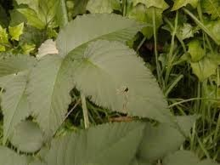

Nota. La figura muestra las hojas de mora. Tomado de (Meng et al., 2022).

Antecedentes de las hojas de mora

La mora de Castilla (Rubus glaucus Benth.) pertenece a la familia Rosaceae y es una de las especies más cultivadas en la región andina, especialmente en Ecuador y

Colombia. Además de la importancia comercial de sus frutos, las hojas de esta planta han sido utilizadas tradicionalmente en la preparación de infusiones debido a la presencia de compuestos bioactivos. Diversos estudios han reportado que las hojas contienen flavonoides y compuestos fenólicos con actividad antioxidante, los cuales ayudan a reducir el efecto de los radicales libres en el organismo. Gracias a estas características, la mora ha despertado interés no solo por su valor alimenticio, sino también por su potencial aplicación en el desarrollo de productos funcionales y nutracéuticos, convirtiéndose en un recurso de importancia económica y agroindustrial (Abril-Espin et al., 2024).

Clasificación de la planta de mora Tabla 1
Taxonomía de la planta de mora

Categoría Taxonómica Clasificación

Reino Plantae

División (Filo) Magnoliophyta

Clase Magnoliopsida

Orden Rosales

Familia Rosaceae

Genero Rubus

Especie Rubus glaucus Benth

Nota. Taxonomía de la mora. Tomado de (Araque Castellanos et al., 2023).

Composición fitoquímica

Tabla 2

Características fisicoquímicas

Propiedad Descripción

Humedad Alto contenido de agua generalmente entre el 65y75%en hojas frescas lo que permite su flexibilidad y actividad fisiológica.

Proteínas Contenido moderado de proteínas incluyendo enzimas proteínas estructurales que contribuyen a la función metabólica de la hoja

Grasas Presentan bajo contenido de lípidos principalmente ácidos grasos insaturados que forman membranas celulares.

Carbohidratos Contienen carbohidratos solubles y almidón en
pequeñas cantidades como fuente de energía.

Fibra dietética
Compuesta principalmente por celulosa y hemicelulosa y pectinas.

Cenizas 2-4% reflejan el contenido mineral (Ca, K, Mg).

pH ligeramente acido alrededor de 5.5-6.5 extracto acuoso.

Taninos presentes en cantidades significativas responsables de la astringencia y de la actividad antioxidante

Nota. Características fisicoquímicas. Tomado de (Guevara-Terán et al., 2024).

Composiciones nutricionales

Tabla 3

Características nutricionales

Nutriente
/Componente
Descripción

Proteínas Esencial para la construcción de tejidos. Carbohidratos. Fuente principal de energía rápida en la hoja.
Fibra dietética Compuesta principalmente por celulosa y hemicelulosa.

Calcio (Ca) Fundamentalmente para la estructura de las pardes celulares y la formación de tejidos en la hoja
Magnesio (Mg) Participa en recciones bioquímicas del metabolismo y es un componente esencial de clorofila.
Fosforó (P) Contribuye al almacenamiento de transferencia de energía celular (ATP).
Hierro (Fe) Esencial para la síntesis de clorofila y la función de enzimas involucradas en el metabolismo energético.
Tiamina (V.B1) Facilita el metabolismo energético y el correcto funcionamiento de los sistemas enzimáticos de la planta presentes en cantidades significativas responsables de la astringencia y de la actividad antioxidante

Riboflavina (V.B2)
Interviene en la producción de energía y en la actividad antioxidante Celular

Niacina (V.B3) Participa en el metabolismo energético y en la reparación,

de moléculas de ADN y otros compuestos celulares.

Nota. Características nutricionales. Tomado de (Buczyński et al., 2024).

Actividad antimicrobiana en la planta de mora

La capacidad de la planta de mora (Rubus glaucus) para actuar contra microorganismos estuvo relacionada con los compuestos bioactivos que contenía, como fenoles, flavonoides, taninos y antocianinas, los cuales ejercieron efectos sobre patógenos y organismos que provocaron descomposición, incluyendo bacterias y levaduras. Debido a estas propiedades, los extractos de hojas pudieron emplearse como conservantes naturales, contribuyendo a la seguridad microbiológica y prolongando la vida útil de alimentos, bebidas funcionales y productos nutracéuticos. Este efecto antimicrobiano se manifestó mediante diversos mecanismos, tales como la alteración de la membrana celular microbiana, la inhibición de enzimas esenciales, la interferencia con la síntesis de proteínas y la generación de estrés oxidativo en las células de los microorganismos(Grande-Tovar et al., 2020).

Como actúan los ácidos fenoles y fenólicos en una actividad antimicrobiana en una bebida funcional fermentada a base de mora.
Los fenoles y ácidos fenólicos presentes en la mora (Rubus glaucus) fueron compuestos bioactivos con propiedades antimicrobianas, ya que pudieron alterar la membrana celular de bacterias y levaduras, inhibir enzimas esenciales y generar estrés oxidativo en los microorganismos, limitando su crecimiento o provocando su eliminación. En el caso de las bebidas funcionales fermentadas, estos compuestos contribuyeron a garantizar la seguridad microbiológica, prolongar la vida útil del producto y mantener su capacidad antioxidante. De esta manera, actuaron como conservantes naturales y efectivos, protegiendo tanto la calidad del alimento como la salud de los consumidores. (Kucharski et al., 2022).

Hojas de naranjilla

Las hojas de naranjilla (Solanum quitoense), conocida también como lulo en Colombia, pertenecen a una planta frutal propia de la región andina de Sudamérica, principalmente de Ecuador, el sur de Colombia y Perú. Este cultivo se desarrolla entre los 1.200 y 2.100 msnm, en condiciones de clima fresco y alta humedad

relativa, características que favorecen su crecimiento vegetativo y reproductivo. En este contexto agroecológico, las hojas cumplen un rol importante en el proceso de fotosíntesis y el desarrollo del cultivo. De manera tradicional, han sido utilizadas en la preparación de infusiones y otros productos funcionales, debido a la presencia de compuestos bioactivos con actividad antioxidante. Por estas características, la naranjilla ha adquirido relevancia no solo a nivel nutricional, sino también en el ámbito cultural y económico de las comunidades andinas (Morillo et al., 2025).

Figura 2

Planta de Naranjilla (Solanum quitoense)
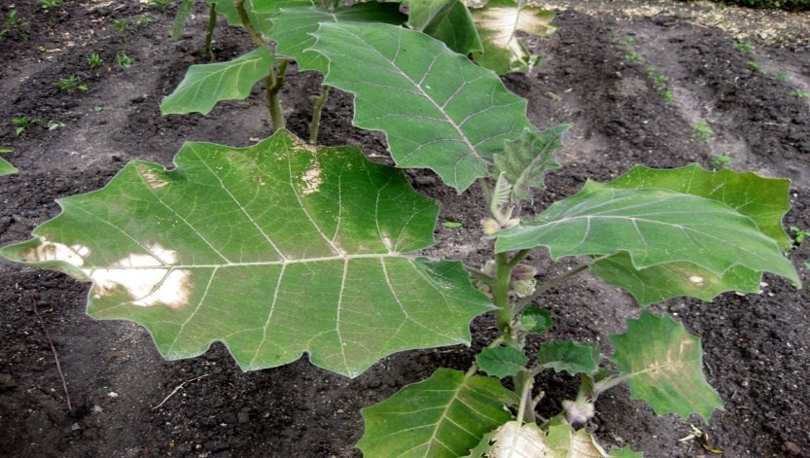

Nota. La figura muestra las hojas de naranjilla. Tomado de (Morton, 2024).

Antecedentes de la planta de naranjilla

La naranjilla (Solanum quitoense), también conocida como lulo en Colombia, provino de una planta frutal autóctona de la zona andina de América del Sur, especialmente de Ecuador, el sur de Colombia y Perú. Durante mucho tiempo, estas hojas se utilizaron en la medicina tradicional y en la preparación de infusiones y productos funcionales, debido a su elevado contenido de compuestos bioactivos y antioxidantes.
Diversos estudios recientes han reportado que las hojas de naranjilla presentan un contenido importante de flavonoides, compuestos fenólicos y otros metabolitos secundarios, los cuales están asociados a diferentes actividades biológicas como la acción antioxidante y antiinflamatoria, además de otros posibles beneficios para la

salud. Estudios recientes han ampliado el conocimiento sobre la composición química de las hojas de naranjilla, enfocándose en la identificación de sus compuestos bioactivos y en la determinación de sus propiedades funcionales. Los resultados obtenidos han permitido evidenciar el potencial de este recurso vegetal como fuente de sustancias de interés para la industria alimentaria y farmacéutica. Asimismo, dichos estudios destacan el valor nutricional, cultural y económico que poseen las hojas de naranjilla para las comunidades andinas, donde tradicionalmente han formado parte de diversas prácticas de aprovechamiento local (Criollo-Escobar et al., 2020).
La naranjilla (Solanum quitoense) es una especie ampliamente cultivada en las zonas andinas debido a su importancia agrícola y a los diversos usos que se le han atribuido tradicionalmente. Su producción constituye una actividad relevante para numerosos productores de la región, además de representar una materia prima de interés por sus características nutricionales y funcionales. Además de ser considerada un derivado del cultivo del fruto, las hojas ganaron interés debido a su composición fitoquímica, rica en compuestos antioxidantes como flavonoides, polifenoles y otros metabolitos secundarios que pudieron generar beneficios para la salud (Añibarro-Ortega et al., 2025a).

Clasificación de la planta de naranjilla Tabla 4
Taxonomía de la planta de naranjilla

Nutriente/Componente Descripción

Nombre científico Vaccinium Floribundum Kunth

Reino Plantae

División Magnoliophyta

Clase Magnolio sida

Orden Solanales

Familia Solanaceae

Genero Solanum

Epíteto Especifico Quitoence

Nota. Taxonomía de la naranjilla. Tomado de (Añibarro-Ortega et al., 2025b).

Características fisicoquímicas de la planta de naranjilla

La naranjilla (Solanum quitoense) presentó características fisicoquímicas que permiten entender su comportamiento dentro de posibles procesos de aprovechamiento agroindustrial. Entre los parámetros más relevantes se encuentra la humedad, la cual influye en su conservación y en la estabilidad de sus compuestos. El pH y la acidez titulable reflejan su grado de acidez natural, mientras que los sólidos solubles (°Brix) están asociados al contenido de azúcares y otros compuestos solubles presentes. Además, la densidad y el color se consideran indicadores relacionados con la presencia de pigmentos y compuestos fenólicos. En relación con su composición, las hojas de naranjilla contienen diversos metabolitos secundarios, entre los que se incluyen compuestos fenólicos, flavonoides, taninos y alcaloides, a los cuales se les atribuyen propiedades antioxidantes y

antimicrobianas. Asimismo, se ha reportado la presencia de minerales esenciales como calcio, magnesio y potasio, además de vitamina C. Este perfil fitoquímico respalda su potencial aplicación en el desarrollo de productos nutracéuticos y bebidas funcionales con interés agroindustrial (Obregon et al., 2023).

Características nutricionales de la naranjilla Tabla 5
Propiedades nutricionales

Agua: | 75% - 82%
Calorías: | 60 – 75 Kcal/100g FF
Fenoles totales | 50 – 90 mg EAG / 100g
Vitamina C | 20 – 40 mg /100 g
Proteínas: | 18 – 22%
Carbohidratos totales: | 10 – 14 %
Fibra total: | 6 – 12 %
Cenizas: | 1,5 – 2,5%
Grasas: | 0.8 – 1,2 %
Nota. Características nutricionales. Tomado de (Montoya, 2024).

Actividad antimicrobiana en la planta de naranjilla

La capacidad antimicrobiana de la naranjilla (Solanum quitoense) se relaciona con los compuestos bioactivos presentes en sus hojas, principalmente fenoles, flavonoides, taninos y alcaloides, los cuales pueden inhibir el crecimiento de microorganismos como bacterias y hongos responsables de la descomposición de los alimentos. A partir de estas propiedades, los extractos obtenidos de hojas vegetales han sido propuestos como alternativas de conservantes naturales en

distintas matrices alimentarias. Su incorporación en bebidas y alimentos funcionales puede contribuir a mejorar la estabilidad microbiológica del producto y, en consecuencia, extender su vida útil durante el almacenamiento. La actividad antimicrobiana observada en estos extractos se relaciona con diferentes mecanismos de acción, entre ellos la alteración de la integridad de la membrana celular de los microorganismos, la inhibición de enzimas clave en sus rutas metabólicas, la interferencia en los procesos de síntesis proteica y la generación de estrés oxidativo a nivel celular (Viera et al., 2021).

Como actúan los flavonoides en una actividad antimicrobiana en una bebida funcional fermentada a base de naranjilla.
Los flavonoides presentes en la naranjilla (Solanum quitoense) ejercieron un efecto antimicrobiano en las bebidas funcionales fermentadas al alterar la estructura y las funciones de las células de los microorganismos. Estos compuestos bioactivos pudieron modificar la membrana celular de bacterias y hongos, inhibir enzimas esenciales para su metabolismo, interferir en la síntesis de proteínas y generar estrés oxidativo en dichos microorganismos. A través de estos mecanismos, los flavonoides ayudaron a limitar el crecimiento de patógenos y organismos deteriorantes, contribuyendo a la seguridad microbiológica, preservando la calidad de la bebida y extendiendo su vida útil(Ramón-Valderrama & Galeano-García, 2020).

Planta de cedrón

El cedrón, cuyo nombre científico es Aloysia citrodora, fue una planta perenne originaria de las regiones subtropicales de Sudamérica, principalmente de Argentina, Chile y Perú. Las hojas de esta especie se caracterizaron por su intenso aroma cítrico y fueron tradicionalmente utilizadas en la medicina popular para la preparación de infusiones que favorecieron la digestión, disminuyeron el estrés y produjeron un efecto calmante. Su cultivo se expandió a diversas zonas templadas del mundo gracias a su capacidad de adaptación y a la creciente demanda de sus hojas en la industria alimentaria, farmacéutica y cosmética. Estas hojas contuvieron compuestos bioactivos como aceites esenciales, flavonoides y terpenos,

responsables de sus propiedades funcionales y beneficios para la salud. (Palacios et al., 2023).

Figura 3

Cedrón (Aloysia citrodora Palau)
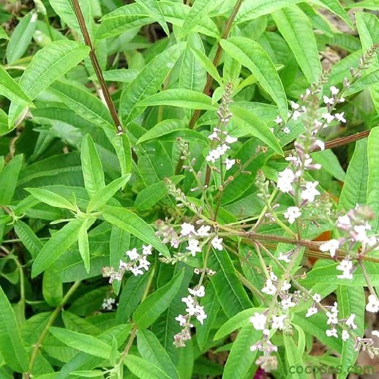

Nota. La figura muestra las hojas de cedrón. Tomado de (Guzmán et al., 2024).

Antecedentes de las hojas de cedrón

Las hojas de cedrón (Aloysia citrodora Palau), ambién conocidas como hierba luisa o verbena de limón, provienen de una planta originaria de zonas subtropicales de América del Sur, especialmente de países como Argentina, Chile y Perú. Tradicionalmente, estas hojas han sido utilizadas en la medicina popular y la fitoterapia por sus efectos digestivos, su acción relajante y su aroma característico. Diversos estudios han reportado la presencia de compuestos bioactivos como aceites esenciales, flavonoides y compuestos fenólicos, los cuales están asociados a propiedades antioxidantes y posibles beneficios para la salud. En la actualidad, su estudio se ha enfocado en la caracterización química, técnicas de cultivo y su aplicación en el desarrollo de productos funcionales y terapéuticos (Marcelo, 2020).

Las hojas de melisa (Aloysia citrodora Palau) Se trata de una planta aromática reconocida por su distintivo aroma cítrico, la cual ha sido empleada tradicionalmente en la preparación de infusiones y en la elaboración de productos de origen natural. Esta especie, originaria de regiones subtropicales de Sudamérica, presenta una composición fitoquímica variada caracterizada por la presencia de

diversos metabolitos secundarios. Entre sus principales compuestos destacan aceites esenciales como el citral, el geraniol y el neral, además de flavonoides y otros compuestos fenólicos. La presencia de estos componentes se asocia con propiedades antioxidantes y antiinflamatorias, así como con efectos potencialmente beneficiosos sobre los sistemas digestivo y nervioso. En este sentido, su utilización se ha extendido hacia el desarrollo de productos nutracéuticos, cosméticos y aplicaciones terapéuticas, lo que respalda su importancia tanto en el ámbito de la salud natural como en sistemas de producción agrícola con enfoque especializado. (Jassoy et al., 2019).

Taxonomía de las hojas de cedrón

Tabla 6

Descripción taxonómica de las hojas de cedrón

Categoría Taxonómica Clasificación

Reino Plantae (Vegetal)

División Magnoliophita (Fanerógama)

Clase Magnilosida (Angiosperma)

Subclase Asteridae

Orden Lamiales

Familia Verbenacease

Genero Aloysia

Especie Aloysia citrodora Palau

Nota. Taxonomía de las hojas de cedrón. Tomado de (Pringle, 2022) (Aloysia Citrodora Lemon Verbena, 2022).

Características Fisicoquímicas de las hojas de cedrón

Las hojas de cedrón (Aloysia citrodora) presentaron características fisicoquímicas que influyen en su calidad y en su aprovechamiento dentro de la agroindustria, especialmente en la elaboración de infusiones y productos funcionales. Uno de los rasgos más importantes es su aroma cítrico característico, el cual se debe a la presencia de aceites esenciales como limoneno, citral y verbenona. Estos compuestos son responsables del perfil aromático de la planta y también se asocian con algunas de sus propiedades funcionales reportadas en la literatura. Además, las hojas contienen flavonoides y otros compuestos fenólicos que contribuyen a su actividad antioxidante (Athanasiadis et al., 2024a).

Tabla 7

Características fisicoquímicas

Propiedad Descripción

pH Ligeramente acido entre un 5.0 y 6.0

Humedad 60 – 70 % variable según el estado de secado y almacenamiento

Sólidos solubles (Brix)
5 - 10 °Brix, asociado a la presencia de azucares.

Acidez total Moderada con predominio de ácidos orgánicos. Contenido de fibra Aporta fibra dietética contribuyendo a digestión

Compuestos fenólicos
Alto contenido, de flavonoides, ácidos fenólicos

Aceites esenciales Ricos en citral, limonelo y nerol responsables del aroma característico y la actividad antimicrobiana
Minerales Contiene, Calcio potasio y magnesio en concentraciones

Nota. Características físico químicas. Tomado de (Huerta Leon et al., 2020).

Características nutricionales de las hojas de cedrón.

Tabla 8

Constituciones nutricionales.

Nutriente/Componente Descripción

Proteínas Contiene entre 8 – 15% de su composición seca aporta aminoácidos esenciales menor proporción.
Fibra dietética Alta en fibra soluble e insoluble que favorece a la digestión.
Carbohidratos Presenta azucares naturales (glucosa y fructosa) en cantidades moderadas y aporta energía ligera.
Minerales Contiene calcio, potasio, hierro y zinc que son importantes para los huesos.
Grasas Bajo contenido graso (1%) que predominan las grasas insaturadas.
Antioxidantes Rica en flavonoides como luteolina y quercetina.
Vitaminas Contiene trazas de vitaminas como: complejo B y vitamina C.

Nota. Características nutricionales. Tomado de (Athanasiadis et al., 2024b).

Actividad antimicrobiana en las hojas de cedrón

La capacidad antimicrobiana de las hojas de cedrón (Aloysia citrodora) se basó en la acción de sus compuestos bioactivos, incluyendo aceites esenciales, fenoles, flavonoides y taninos, los cuales pudieron disminuir o eliminar la presencia de microorganismos dañinos y de deterioro, como bacterias y levaduras. Estos compuestos ejercieron su efecto mediante la alteración de la membrana celular de los microorganismos, la modificación de la actividad de enzimas esenciales y la

inducción de estrés oxidativo, lo que limitó su proliferación y contribuyó a garantizar la seguridad y estabilidad microbiológica de los alimentos (Younes Allam et al., 2024).

Como actúan las antocianinas en una actividad antimicrobiana en una bebida funcional fermentada a base de hojas de cedrón.
Las antocianinas presentes en las hojas de cedrón (Aloysia citrodora) actuaron como compuestos con propiedades antimicrobianas en bebidas funcionales fermentadas, ya que influyeron en el crecimiento y la supervivencia de microorganismos patógenos y de deterioro. Estas moléculas ejercieron su efecto principalmente mediante la alteración de la membrana celular de los microorganismos, la inhibición de enzimas esenciales para su metabolismo y la inducción de estrés oxidativo en las células. Por estas características, las antocianinas contribuyeron a garantizar la seguridad microbiológica, preservar la calidad del producto y prolongar la vida útil de las bebidas funcionales elaboradas a partir de hojas de cedrón (Mejia-Ramos et al., 2025).

Panela granulada

La panela fue un edulcorante natural obtenido a partir del jugo de la caña de azúcar, el cual, tras ser extraído y purificado, se sometió a procesos de evaporación y concentración hasta solidificarse en bloques o moldes elaborados de forma artesanal. Su producción estuvo estrechamente ligada a las prácticas agrícolas y a la tradición en el procesamiento de la caña, introducida desde Asia a América durante el período colonial. Con el tiempo, la panela se consolidó en países latinoamericanos como Colombia, Ecuador y Perú, integrándose en la alimentación cotidiana y en la cultura gastronómica, debido a su aporte energético, así como a la presencia de minerales y vitaminas que la diferenciaron del azúcar refinado (Carillo, 2025).

Figura 4

Panela granulada
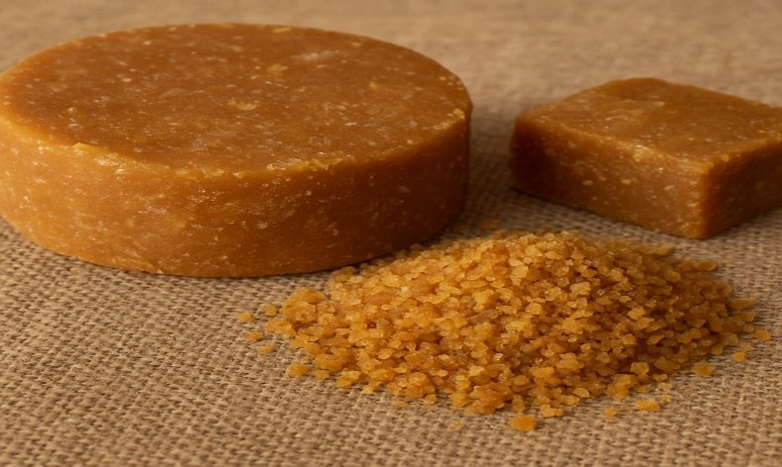

Nota. La figura muestra la panela. Tomado de (Polo-Murcia et al., 2022).

Antecedentes de la panela granulada

Los inicios de la panela se relacionaron con la introducción de la caña de azúcar (Saccharum officinarum L.) en América, traída desde Asia por los españoles durante la época colonial, quienes promovieron su cultivo y transformación. En un principio, la caña se destinó principalmente a la producción de azúcar; sin embargo, posteriormente las comunidades rurales desarrollaron métodos artesanales para concentrar su jugo, lo que dio origen a la panela, un endulzante sólido, nutritivo y mínimamente procesado. Con el paso del tiempo, la producción panelera se consolidó en varios países latinoamericanos, entre ellos Colombia, Ecuador y Perú, convirtiéndose en un alimento habitual y en un símbolo cultural estrechamente ligado a la economía agrícola (Nazaret, 2020).

Características fisicoquímicas de la panela granulada

La panela granulada es un producto obtenido a partir de la concentración y deshidratación del jugo de caña de azúcar, sin pasar por procesos intensivos de refinación. Se caracteriza por su alto contenido de sólidos solubles, principalmente sacarosa, además de conservar parte de los minerales presentes en la caña como calcio, hierro, magnesio y potasio, junto con pequeñas cantidades de vitaminas del complejo B. Debido a su bajo nivel de procesamiento, también mantiene

compuestos fenólicos y otros metabolitos bioactivos, lo que le atribuye ciertas propiedades antioxidantes y funcionales (Valencia, 2021).

Características nutricionales de la panela granulada

La panela es un endulzante de origen natural que se obtiene a partir del jugo de la caña de azúcar, el cual es sometido a un proceso de concentración con un nivel mínimo de refinamiento. Este producto se caracteriza por conservar parte de los componentes presentes en la materia prima, lo que le otorga un valor nutricional superior al del azúcar refinado. En su composición predominan azúcares simples como sacarosa, glucosa y fructosa, que representan una fuente de energía de rápida disponibilidad para el organismo. Adicionalmente, contiene minerales como calcio, hierro, magnesio y potasio, así como algunas vitaminas del complejo B, aspectos que contribuyen a diferenciarla del azúcar convencional y a considerar su potencial dentro de la agroindustria alimentaria. Su bajo contenido de grasas y proteínas, junto con la ausencia de sodio, la convirtió en un endulzante seguro para el consumo cotidiano, manteniendo los compuestos bioactivos propios de la caña de azúcar (Abner, 2021).

Azúcar blanca refinada

El azúcar fue un endulzante natural obtenido principalmente de la caña de azúcar y de la remolacha. Su historia se remontó a tiempos antiguos, cuando culturas como la india y la china comenzaron a extraer el jugo de la caña y a transformarlo en cristales para facilitar su transporte. Con la difusión del islam y la colonización europea, el cultivo de la caña se expandió a diversas regiones tropicales y subtropicales, consolidándose como un cultivo de gran relevancia económica y cultural. La introducción del azúcar en Europa generó cambios importantes en la alimentación, el comercio y la industria, estableciéndose como un componente esencial en la dieta y en la elaboración de distintos alimentos y bebidas (Velarde, 2023).

Figura 5

Azúcar blanca refinada
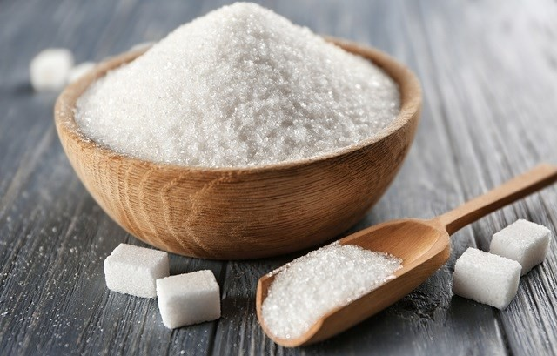

Nota. La figura muestra la azúcar blanca. Tomado de (Secretaría de Agricultura y Desarrollo Rural, 2021).

Antecedentes de la azúcar blanca refinada

El azúcar tiene su origen en la antigüedad, cuando civilizaciones como la india y la china comenzaron a extraer el jugo de la caña de azúcar (Saccharum officinarum L) y a someterlo a procesos de cristalización con el fin de obtener un producto sólido, más estable y de fácil transporte y almacenamiento. Posteriormente, con la expansión del mundo islámico y, más adelante, durante el periodo de colonización europea, el cultivo de la caña de azúcar se difundió hacia diversas regiones tropicales y subtropicales, consolidándose como una actividad agrícola de gran relevancia económica y social a nivel mundial.Con el tiempo, el desarrollo de los procesos de refinación permitió que el azúcar se incorporara de manera más amplia en la alimentación humana, así como en actividades comerciales e industriales. De esta forma, este producto pasó a tener un papel relevante tanto en la dieta como en la economía mundial (Tejeda, 2020).

Estructura de la azúcar blanca refinada

El azúcar, en particular la sacarosa, es un disacárido que se presentó de manera natural y estuvo constituido por los monosacáridos glucosa y fructosa, los cuales se encontraron unidos mediante un enlace glucosídico α (1→2). Este compuesto puede

encontrarse de manera natural en diferentes especies vegetales, entre ellas la caña de azúcar (Saccharum officinarum L.) y la remolacha (Beta vulgaris), las cuales son reconocidas como las principales fuentes utilizadas a nivel agroindustrial para su obtención. La configuración química del azúcar influyó directamente en sus características físicas, tales como su capacidad para disolverse en agua y su aptitud para formar cristales (Pamies, 2022).

Tabla 9

Componentes de la azúcar y sus características

Componente Fórmula química Descripción

Glucosa C₆H₁₂O₆
Monosacárido de seis carbonos (hexosa), con función aldehído.

Fructosa C₆H₁₂O₆
Monosacárido de seis carbonos (hexosa), con función cetona.

Sumarización C₁₂H₂₂O₁₁
Disacárido formado por glucosa
+ fructosa mediante enlace
glucosídico α (1→2).

Enlace α (1→2) glucosídico
Unión entre el carbono 1 de la glucosa y el carbono 2 de la fructosa.

Nota. Componentes de la azúcar y sus características. Tomado de (Zhang et al., 2022).

Características fisicoquímicas de la azúcar blanca refinada Tabla 10
Características fisicoquímicas de la azúcar blanca refinada

Característica Descripción

Nombre químico Sacarosa

Fórmula molecular C₁₂H₂₂O₁₁

Peso molecular 342,30 g/mol

Apariencia Sólido cristalino blanco

Sabor Dulce

Solubilidad en agua Muy soluble; aproximadamente 200 g/L a 20
°C

Punto de fusión 185–190 °C (descompone antes de fundir)

Higroscopicidad Moderada; absorbe humedad del ambiente

Densidad 1,587 g/cm³ (cristal puro)

pH en solución acuosa 4,5–5,5 (ligeramente ácido)

Propiedades ópticas Dextrógira; rota la luz polarizada hacia la derecha
Capacidad de cristalización Alta; forma cristales fácilmente a partir de
soluciones saturadas

Fuente natural Caña de azúcar (Saccharum officinarum) y remolacha azucarera (Beta vulgaris)

Nota. Características fisicoquímicas de la azúcar. Tomado de (Fernández, 2023).

Actividad antimicrobiana en las hojas de mora, naranjilla y el cedrón

Las hojas de plantas en el Ecuador, como la mora (Rubus glaucus), la naranjilla (Solanum quitoense) y el cedrón (Aloysia citrodora), presentaron altos niveles de fenoles, flavonoides y aceites esenciales, lo que les otorgó notables propiedades antioxidantes y antimicrobianas. Estos compuestos secundarios afectaron a bacterias y hongos al dañar sus membranas celulares, interferir en procesos metabólicos esenciales y ralentizar su reproducción. Diversos estudios evidenciaron que los extractos de estas hojas fueron capaces de inhibir el crecimiento de patógenos como Staphylococcus aureus, Escherichia coli y Salmonella spp., lo que respaldó su uso tradicional en infusiones y tratamientos medicinales. Por lo tanto, estas plantas representaron una alternativa natural con un gran potencial para el desarrollo de productos funcionales que combinan propiedades conservantes y beneficios para la salud (Poaquiza-C et al., 2022).

Actividad antioxidante en la planta de mora

La acción antioxidante de la mora (Rubus glaucus) se atribuyó a los compuestos bioactivos presentes, tales como flavonoides, polifenoles, taninos y antocianinas, que fueron capaces de neutralizar los radicales libres y las especies reactivas de oxígeno. Esta actividad protectora contribuyó a disminuir el daño celular, prevenir el estrés oxidativo y fortalecer los mecanismos de defensa natural del organismo, otorgando a la planta un valor funcional para la salud y posibles aplicaciones en los sectores alimentario, farmacéutico y nutracéutico (Monge-Sevilla et al., 2024).

Actividad antioxidante en la planta de naranjilla

La capacidad antioxidante de la naranjilla (Solanum quitoense) se atribuyó a los compuestos bioactivos presentes, tales como flavonoides, polifenoles, carotenoides y alcaloides, los cuales fueron capaces de neutralizar los radicales libres y otras especies reactivas de oxígeno. Esta propiedad ayudó a proteger las células frente al daño oxidativo, disminuyó el estrés oxidativo y fortaleció los mecanismos naturales de defensa del organismo, otorgando a la planta un valor funcional y posibles

aplicaciones en los campos alimentario, farmacéutico y nutracéutico (Chen et al., 2025).

Actividad antioxidante en las hojas de cedrón

La capacidad de las hojas de cedrón (Aloysia citrodora) para actuar como antioxidantes se relacionó con los compuestos bioactivos que contienen, incluyendo aceites esenciales, flavonoides, polifenoles y terpenos. Estos compuestos participaron en la neutralización de radicales libres y otras especies reactivas de oxígeno, protegiendo las células del daño oxidativo, reduciendo el estrés oxidativo y fortaleciendo las defensas naturales del organismo. Esta propiedad otorgó a la planta un valor funcional y posibles aplicaciones en los campos de la alimentación, la medicina y los productos nutracéuticos.(Ortiz, 2023).

Scoby

El SCOBY (por sus siglas en inglés Symbiotic Culture of Bacteria and Yeast), también denominado “hongo del té” o “madre de kombucha”, consistió en una capa tridimensional de biopelícula celulósica (zooglea) que albergó una relación simbiótica entre bacterias ácido-acéticas y levaduras osmófilas (Acosta Hugo, 2023). Este consorcio microbiano se activó al introducirse en una infusión de té (verde o negro) con azúcar, y mediante el proceso de fermentación generó la bebida conocida como kombucha.
Las comunidades microbianas presentes en el SCOBY fueron responsables del metabolismo de los compuestos del té endulzado, dando lugar a fermentaciones de tipo alcohólica, láctica y acética. Durante la fermentación de la kombucha, la fuente de carbono se consumió de forma lineal mientras se produjo celulosa, ácido acético y etanol. Las levaduras hidrolizaron la sacarosa en glucosa y fructosa mediante enzimas específicas; estos monosacáridos luego fueron utilizados en la glucólisis para formar piruvato, que en la vía alcohólica se convirtió en acetaldehído y posteriormente en etanol por acción del alcohol deshidrogenasa, liberándose también dióxido de carbono que se disolvió en el medio y confirió efervescencia a la bebida resultante (Acosta Hugo, y Quituisaca Culcay 2023).

Figura 6

Scoby
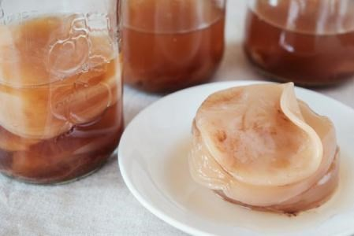

Nota. La figura muestra las hojas de mora. Tomado de (Pixabay, 2023).

Antecedentes del scoby

El SCOBY, acrónimo de Cultivo Simbiótico de Bacterias y Levaduras, tuvo su origen en la antigua China, aproximadamente en el año 200 a. C., donde se utilizó para la elaboración del té fermentado conocido como kombucha. Su descubrimiento estuvo relacionado con la búsqueda de bebidas naturales con propiedades curativas y depurativas. Con el transcurso del tiempo, su consumo se extendió hacia Japón, Rusia y posteriormente a Europa, siendo apreciado por su capacidad para revitalizar la flora intestinal y fortalecer el sistema inmunológico. Esta cultura simbiótica correspondió a una biopelícula de celulosa compuesta por bacterias acéticas y levaduras beneficiosas, cuya interacción facilitó la fermentación de azúcares y la generación de compuestos bioactivos con potencial funcional y medicinal (Coelho, 2020; Carranza, 2023)

Características fisicoquímicas.

      - Características físicas

- Es una bebida fermentada

- Es ligeramente efervescente

- Es de color oscuro, generalmente té verde o negro

- Tiene un sabor agridulce, ácido y algo avinagrado

Características químicas

- Contiene vitaminas B1, B2, B3, B6, B12, ácido fólico, C, D, E y K

- Contiene enzimas

- Contiene ácidos orgánicos esenciales

- Contiene minerales como hierro, potasio, zinc, manganeso, cobre, calcio y magnesio
- Contiene levaduras y polisacáridos

Componentes nutricionales del SCOBY Tabla 11
Características nutricionales del SCOBY

Valor promedio
Valor porción
Calorías porción
% sobre el valor diario recomendado

Componente

(100 ml) (354 ml) |  |  |  |  |  | (kcal)
Carbohidratos  3 g 10.5 g  (azúcar)  Fibras solubles 0.1 g 0.35 g |  |  |  |  |  | 42  0.7 | 3%  4%
(celulos Fibras | a)  no | solubles | 0.1 g |  | 0.35 g | 0 | 1%
(celulosa) Proteína |  |  |  | 0.3 g | 1.1 g | 4.2 | 2%
Ácidos Orgánicos |  |  | 1 g |  | 3.5 g | 10.5 | 117%
Alcohol |  |  |  | 0.5 g | 1.75 g | 12.25 | 13%
Nota. Valor nutricional de Kombucha. Tomado de (kombucha, 2024).

Usos en la agroindustria

      - Bebidas

      - Crema hidratante:

      - Crema para cicatrices:

      - Biofertilizantes y enmienda orgánica

      - Alimentos para animales

      - Bioplásticos y envases biodegradables

      - Control biológico de plantas

      - Fermentación de subproductos agrícolas

Te negro

El té negro fue una bebida elaborada a partir de las hojas de Camellia sinensis que fueron completamente oxidadas mediante un proceso enzimático. Esta técnica confirió a la bebida su color oscuro característico, así como una fragancia intensa y un sabor distintivo. Durante la oxidación, los polifenoles presentes en las hojas se transformaron en teaflavinas y tearubiginas, compuestos responsables del color del té y de gran parte de sus propiedades antioxidantes. Además, el té negro contuvo cafeína, lo que contribuyó a su efecto estimulante sobre el sistema nervioso central y se asoció con beneficios para la salud cardiovascular y metabólica cuando se consumió en cantidades moderadas (Wang, 2023

Figura 7

Té negro
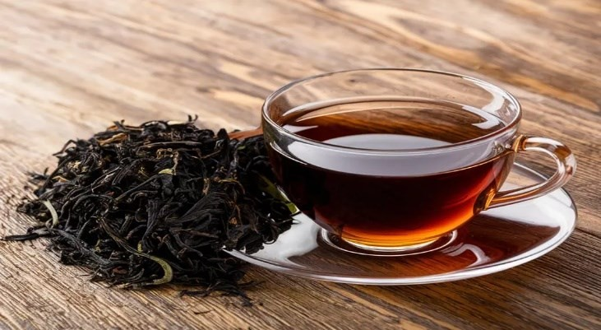

Nota. La figura muestra el Te negro. Tomado de (La vanguardia, 2020).

Antecedentes del té negro

El té negro es una infusión obtenida a partir de las hojas de Camellia sinensis, las cuales han sido sometidas a un proceso completo de oxidación enzimática. Este proceso de oxidación es el que le otorga al té negro su color característico más

oscuro, así como su aroma más intenso y un sabor más pronunciado en comparación con otros tipos de té. Su origen se sitúa en China, aproximadamente en el siglo III
a. C., donde en un inicio se utilizaba principalmente con fines medicinales y como estimulante natural. Posteriormente, su producción y consumo se extendieron hacia regiones como India y el Sudeste Asiático, llegando a consolidarse como una de las bebidas más consumidas a nivel mundial. Durante la oxidación, los polifenoles presentes en las hojas sufren transformaciones químicas que dan lugar a compuestos como teaflavinas y tearubiginas, los cuales están asociados a su actividad antioxidante y a posibles beneficios sobre la salud cardiovascular y metabólica cuando su consumo es moderado. Asimismo, su contenido de cafeína proporciona un efecto estimulante sobre el sistema nervioso central (Smith, 2020).

Características fisicoquímicas del té negro

Las propiedades fisicoquímicas del té negro comprenden un conjunto de características químicas y físicas que determinan su calidad final, así como sus atributos sensoriales y funcionales. Dentro de su composición destacan los polifenoles, especialmente las teaflavinas y tearubiginas, responsables en gran medida de su capacidad antioxidante y del color característico de la infusión. Asimismo, la cafeína constituye uno de sus principales compuestos bioactivos, asociada a sus efectos estimulantes, mientras que los compuestos volátiles influyen directamente en el aroma y el sabor del producto. Por otro lado, parámetros fisicoquímicos como el pH, la acidez, la densidad y los sólidos solubles totales (expresados en grados Brix) permiten evaluar aspectos relacionados con la concentración, estabilidad y calidad de la bebida, siendo fundamentales en el control de procesos y en la estandarización del producto. Estas propiedades fisicoquímicas son esenciales para la estandarización del producto, su aceptación sensorial y sus efectos funcionales sobre la salud. (Kumar et al., 2021)

Método ABTS para determinar antioxidante

En el desarrollo de bebidas funcionales fermentadas a partir de hojas de mora (Rubus glaucus), la naranjilla (Solanum quitoense) y cedrón (Aloysia citrodora), es importante evaluar la capacidad antioxidante debido a su relación con el valor

nutricional y funcional del producto. Uno de los métodos más empleados para este análisis es el ensayo ABTS (2,2’-azinobis-(3-etilbensotiazol-6-sulfónico)), el cual se basa en la formación del radical ABTS mediante su oxidación con persulfato de potasio. Posteriormente, este radical es reducido en presencia de compuestos antioxidantes mediante un mecanismo de transferencia de electrones (TE). El radical presenta inicialmente una coloración azul verdosa, la cual disminuye a medida que ocurre su reducción, hasta volverse casi incolora. Este cambio se mide por espectrofotometría a 734 nm, permitiendo cuantificar la actividad antioxidante de la muestra. Sin embargo, es importante considerar que pigmentos naturales como los antocianos, presentes en matrices como la mora, pueden interferir en la medición y generar una sobreestimación de la actividad antioxidante (Cano, Maestre y Ruiz Hernandez 2023) .

CAPITULO III

MARCO METODOLÓGICO

Ubicación de la investigación

Localización de la investigación

Esta investigación se realizó en la Facultad de Ciencias agropecuarias, Recursos Naturales y del Medio Ambiente, y los análisis correspondientes se llevaron a cabo en los laboratorios de Investigación y Vinculación de la Universidad Estatal de Bolívar.

Tabla 12

Ubicación del estudio.

Ubicación Localidad

Provincia: Bolívar.

Cantón: Guaranda.

Parroquia: Gabriel Ignacio de Veintimilla

Sector: Laguacoto II

Dirección: Laguacoto II 1,5 km vía Guaranda-san simón
Establecimiento: Universidad Estatal de Bolívar

Unidad producción: Complejo agroindustrial (UEB)

Nota. Ubicación del estudio. Elaborado por Camacho & Yasuma 2026

Situación geográficos y climáticos del suelo Tabla 13
Datos generales acerca del territorio

Parámetros | Valores
Altitud promedio | 2604 msnm
Latitud | 01o 36 52 sur
Longitud | 79o 59 54 oeste
Temperatura máxima | 21oC
Temperatura mínima | 7oC
Temperatura media | 14,4oC
Precipitación media anual | 980mm
Humedad relativa | 30%
Nota. Estación meteorológica, universidad estatal de Bolívar, Laguacoto II, 2025

Metodología

Material de estudio.

      - Material experimental

        - Hojas de mora (Rubus glaucus)

        - Hojas de naranjilla (Solanum quitoense)

        - Hojas de cedrón (Aloysia citrodora)

        - Azúcar blanca refinada (Saccharum officinarum L.)

        - Panela molida

Material de campo.

        - Cuaderno de apuntes

        - Lápiz, borrador y pluma

        - Computadora

        - Calculadora

        - Cámara

Material de laboratorio

        - Termómetro

        - Embudo decantación

        - Matraces Erlenmeyer

        - Brixómetro

        - PH-metro

        - Vasos de precipitación de 1000 mL

        - Balanza digital

        - Bandeja de acero inoxidable

        - Jaras de litros

        - Envases de vidrio

        - Colador

        - Ollas

        - Cucharas

Material de bioseguridad

        - Mandil

        - Botas

        - Cofia

        - Mascarilla

        - Guantes

        - Gel antibacterial

        - Toallas de papel

3.2.1.5 Equipos

- Deshidratador artesanal

Factores de estudio

Se aplicó un diseño experimental completamente aleatorizado A x B en arreglo factorial 4x2 con 3 repeticiones a nivel de laboratorio. Debido a los porcentajes y las cantidades de las combinaciones de factores, estos fueron controlados, donde el Factor A correspondió a hojas de mora, naranjilla y cedrón, y el Factor B representó el azúcar y la panela molida. De los resultados obtenidos se seleccionaron el tratamiento que presento los mejores valores de acuerdo al análisis de las variables experimentales, como se describe en la tabla 14.

Tabla 14

Factores de estudio

Factores | Códigos | Niveles
 |  | a1: 50% - 30% - 20%
Mezclas de extracto de hojas  (%): Mora, Naranjilla, Cedrón | A | a2: 60% - 25% - 15%  a3: 70% - 20% - 10%
 |  | a4: 80% - 15% - 5%
Tipo de endulzante | B | b1: Azúcar
 |  | b2: Panela

Tratamientos

La siguiente tabla muestra con detalle la combinación de cada uno de los niveles de factores A y B que participan en el estudio, donde se realiza una réplica de cada uno de los tratamientos se llevarán a cabo.

Tabla 15

Tratamiento

Tratamiento | Código | Descripción
1 | a1b1 | Mora 50% - Naranjilla 30% - Cedrón 20% +  Azúcar
2 | a1b2 | Mora 50% - Naranjilla 30% - Cedrón 20 %
3 | a2b1 | + Panela  Mora60% - Naranjilla 25% - Cedrón 15% +
 |  | Azúcar
4 | a2b2 | Mora60% - Naranjilla 25% - Cedrón 15% +
5 | a3b1 | panela  Mora 70% - Naranjilla 20% - Cedrón 10% +
 |  | azúcar
6 | a3b2 | Mora 70% - Naranjilla 20% - Cedrón 10% +
7 | a4b1 | Panela  Mora 80% - Naranjilla 15% - Cedrón 5% +
 |  | Azúcar
8 | a4b2 | Mora 80% - Naranjilla 15% - Cedrón 5% +
 |  | Panela

Descripción de la técnica de prueba.

El siguiente cuadro presenta con detalle la cantidad de factores, tratamientos y repeticiones. tamaño de muestra y unidades experimentales.

Tabla 16

Características del experimento.

Atributos del diseño factorial
Numero de factores experimentales | 2
Numero de tratamientos | 8
Numero de repeticiones | 3
Número de unidades experimentales | 24
Tamaño de la unidad de muestra | 2L
Nota. Elaborado por Camacho & Yasuma 2026

Aplicación de modelo matemático

De acuerdo a las características del experimento se aplicó un diseño experimental en arreglo factorial A x B (4x2) con tres repeticiones, la expresión matemática es:
𝒚_{𝒋𝒊𝒌} = 𝝁 + 𝑨_{𝒊} + 𝑩_{𝒋} + (𝑨𝑩)_{𝒊𝒋} + 𝜺_{𝒊𝒋𝒌}

𝒚_{𝒋𝒊𝒌} = Cualquier variable que se pueda medir

𝝁 = Efecto global

𝑨_{𝒊}= Efecto del i − ésimo nivel del Factor A; i = l……a

𝑩_{𝒋}= Efecto del j − ésimo nivel del Factor B; j = l……b

𝑨𝑩_{𝒊𝒋}= Efecto de la Interacción entre los factores (A ∗ B)

𝜺_{𝒊𝒋𝒌}= Efecto de Error experimental

k = réplicas por cada combinación

3.2.6 Tipos de análisis.

A continuación, se presenta el análisis de varianza ANOVA para el diseño experimental actual:

Tabla 17

Análisis de varianza ANOVA

FV | SC | GL | CM | F_{o} | Valor- 𝝆
Factor A | SC_{A} | a-1 | CM_{A} | CM_{A}/CM_{E} | P(F> 𝐹^{𝐴})  0
Factor B | SC_{B} | b-1 | CM_{B} | CM_{B}/CM_{E} | P(F> 𝐹^{𝐴})  0
Factor AB | SC_{AB} | (a-1) (b-1) | CM_{AB} | CM_{AB}/CM_{E} | P(F> 𝐹^{𝐴})  0
Error | SC_{E} | ab(n-1) | CM_{E}
Total | SC_{T} | Abn-1
Nota. Se aplicará el método Tukey con una confiabilidad del 95% para verificar los promedios de tratamiento.

3.2.7. Pruebas de rangos múltiples.

Se implementará una prueba de rango múltiple para establecer el tratamiento más adecuado. Empleando el método LSD, que se basa en comparar las diferencias mínimas entre la media de la muestra con el valor crítico dado por:

LSD =
2𝐶𝑀
𝑡𝛼 ∕ 2 ⋅ 𝑁 − 𝑘√
𝐸

𝑛

Donde:

LSD= Método de diferencia mínima significativa.

𝒕𝜶⁄𝟐 ⋅ 𝑵 − 𝒌 = Grados de libertad asociados al error.

𝑪𝑴_{𝑬}= Cuadro medio de error.

𝒏= Numero de observaciones.

Diagrama de flujo de extracción de compuestos bioactivos de hojas de mora, naranjilla y cedrón.
Hojas frescas de mora,
Recepción de materia
Selección
Pesado
Secado
Pulverizado
Almacenado
Empaquetado
Lavado
cedrón y naranjilla

Partículas no deseadas

Temperatura de 12 a 17 °C

Proceso de obtención de zumos a partir de hojas ricas en antioxidantes.

Recepción de materia prima

Se recibió un total de 1000 g de hojas verdes de mora, naranjilla y cedrón, destinadas a la obtención de extractos vegetales ricos en compuestos antioxidantes. Estas materias primas fueron evaluadas previamente mediante inspección visual para asegurar su calidad y adecuación para el procesamiento.

Selección

Posteriormente, se realizó la selección del material vegetal, eliminando hojas dañadas o con signos de deterioro. Luego, las hojas seleccionadas fueron lavadas con abundante agua para remover impurezas, polvo y residuos, y se procedió al escurrido para su posterior procesamiento.

Pesado

Una vez seleccionadas, las hojas se pesaron en una balanza analítica modelo BLC para establecer las cantidades requeridas en el proceso.

Lavado

Se lavo cuidadosamente con abundante agua para eliminar polvo, tierra e impurezas que puedan interferir en la calidad del extracto.

Secado

Las hojas fueron sometidas a un proceso de secado controlado en horno manual, a temperaturas entre 35 y 45 °C, con el fin de conservar sus compuestos bioactivos. En total se obtuvieron 350 g de hojas secas, distribuidas en los distintos tratamientos, utilizando aproximadamente 70 g por cada uno de los 8 tratamientos.

Pulverizado

Se realizo el pulverizado con las manos apretando fuerte a hojas secas asta observar polvo y así para facilitar la extracción de antioxidantes en el proceso posterior.

Empaquetado:

Las hojas deshidratadas se envasan en bolsas tipo Ciploc/Ziploc limpios, secos y aptos para alimentos.

Almacenamiento

Finalmente, se conservan en un lugar fresco y seco, a una temperatura de 12–17
°C, hasta su uso en la elaboración de la bebida funcional.

Diagrama de flujo para la elaboración de la bebida funcional fermentada

Hojas secas
Recepción de materia prima

Selección Partículas no deseadas

Triturado

Maceración

Zumos de hojas

Preparación

Entrada de compuestos
bioactivos de las hojas

Mezclado y endulzado

Temperatura de 16 a 19 °C
Enfriado

Fermentación

Pasteurización Temperatura 30 oC

Almacenado

Temperatura 4-6 ºC
Refrigerado

Proceso de obtención de bebida a partir de hojas ricas en antioxidantes.

Recepción de materia prima

Se realizó la recepción de materia prima, en la cual se recibieron 100 g de hojas frescas de mora, naranjilla y cedrón, verificando mediante inspección visual que el material vegetal cumpliera con condiciones adecuadas de calidad y ausencia de deterioro.

Selección

Posteriormente, se efectuó la selección del material vegetal, retirando hojas dañadas y partículas no deseadas que pudieran afectar la calidad del extracto. Luego, el material fue sometido a un proceso de triturado, con el fin de facilitar la liberación de compuestos bioactivos, obteniéndose finalmente 75 g de materia prima utilizable.

Triturado

Se trituraron las hojas secas con las manos asta observar una cierta cantidad de polvo posible para facilitar la extracción de antioxidantes en el proceso posterior lo cual nos dio un peso de 75 g de materia prima.

Maceración

A continuación, se realizó la maceración de las hojas, proceso en el cual el material vegetal se mantuvo en contacto con un medio líquido para favorecer la extracción de compuestos aromáticos, fenólicos y antioxidantes. Este procedimiento permitió la obtención del zumo de hojas, definido como el extracto concentrado de los compuestos bioactivos presentes en las especies evaluadas

Zumo de hojas

En la etapa de preparación del extracto, las hojas fueron sometidas a una infusión en agua caliente a temperaturas de 50–60 °C durante 40–60 minutos, logrando una extracción eficiente de metabolitos secundarios con actividad funcional.

Preparación:

Las hojas se someten a un proceso de infusión o maceración en agua caliente (50–60 °C) durante 40–60 minutos para extraer sus compuestos bioactivos.

Mezcla y endulzado

Seguidamente, se realizó la mezcla y endulzado, en la cual el extracto obtenido fue homogenizado con los edulcorantes correspondientes (panela o azúcar según la formulación). Posteriormente, la mezcla fue enfriada hasta alcanzar 25–30 °C, preparándola para el proceso de maduración.

Enfriado

En la etapa de fermentación o maduración, la bebida funcional se mantuvo a temperatura ambiente, en condiciones controladas de oscuridad y ventilación, durante un periodo de 5 a 7 días, permitiendo el desarrollo de procesos bioquímicos asociados a la estabilización del producto.

Pasteurización

Luego, se realizó la pasteurización ligera a 60–65 °C durante 15 minutos, con el objetivo de garantizar la estabilidad microbiológica sin afectar significativamente los compuestos antioxidantes presentes en la bebida.

Refrigerado

Posteriormente, el producto fue sometido a un proceso de refrigeración, reduciendo su temperatura hasta 4–6 °C para mejorar su conservación y estabilidad fisicoquímica.

Almacenado

Finalmente, la bebida fue almacenada en envases de vidrio previamente esterilizados y sellados herméticamente, manteniéndose en condiciones de refrigeración adecuadas hasta su posterior análisis o consumo.

Respuestas experimentales.
Para la evaluación de respuesta experimentales se utilizó el programa estadístico statgraphics.
Determinación de antioxidantes: Mediante el método ABTS

Grado de aceptabilidad: Según la técnica aplicada por (García, 2021).

Métodos de evaluación y datos a tomarse.

      - En materia prima:

En la materia prima se realizarán los siguientes análisis físico químicos:

        - Análisis de humedad. Según la norma NTE INEN 068

        - Análisis de pH. Según la norma NTE INEN 2304

        - Análisis de °Brix. Según la norma NTE INEN 1572

        - Análisis de densidad. Según la norma NTE INEN 1632

      - Análisis en el producto elaborado: Análisis de pH, °Brix. Según la norma NTE INEN Análisis de antioxidante. Según el método ABTS
Análisis de actividad antimicrobiana. Según la norma NTE INEN Análisis sensorial. Según la norma NTE INEN

e) Análisis en propiedad antimicrobiana

Toma y preparación de muestras para análisis microbiológico. -NTE INEN 1529-2 y mediante la técnica de Kirby-Bauer (Difusión disco placa).
Determinación de recuento de microorganismos aeróbicos mesófilos. - NTE INEN 1529-5
Recuento de mohos y levaduras. -NTE INEN 1529-10

Análisis sensorial

La evaluación sensorial se realizó mediante una prueba de aceptación con consumidores no entrenados, valorando atributos como color, aroma, sabor, textura y aceptabilidad general del producto. Se empleó una escala hedónica de 9 puntos, siguiendo los lineamientos establecidos en la norma ISO 11136 para pruebas de aceptabilidad sensorial.

Análisis de costo beneficio

El análisis costo-beneficio se realizó mediante la comparación entre los costos totales de producción y los ingresos potenciales generados por la comercialización del producto, determinando indicadores económicos como la relación beneficio/costo (B/C). La metodología aplicada se fundamentó en los criterios de evaluación de proyectos establecidos por la Food and Agriculture Organization y la literatura especializada en formulación y evaluación económica de proyectos agroindustriales.

CAPITULO IV

RESULTADOS Y DISCUSIONES

Análisis físico químicos de las materias primas

Se detallan los datos obtenidos del análisis físico químico de las materias primas: hojas de mora, naranjilla, cedrón, azúcar; estos análisis fueron realizados en el Laboratorio de Investigación de la Universidad Estatal de Bolívar.

Tabla 18

Normativas NT INEN utilizados para los análisis

Parámetro Método

pH NTE INEN 2304
Humedad NTE INEN 068
°Brix NTE INEN 1572
Actividad Antioxidante Método ABTS µmol ET/g muestra

Nota. Se presento las normativas NT INEN para los análisis realizados en los resultados

    - Resultados de pH, humedad y °Brix Tabla 19
Composición físico químicos, densidad, pH, humedad y °Brix

Parámetros | Unidad | Mora | Naranjilla | Cedrón | Azúcar | Panela
pH | --- | 6,07 | 5,60 | 6,95 | 6,3 | 5,9
Humedad | % | 21,32 | 15,01 | 13,20 | 0,07 | 4,40
°Brix | --- | 4,33 | 4,00 | 3,33 | 90 | 92
En la tabla 19 se presentan los valores de pH correspondientes a las diferentes materias primas evaluadas. En este sentido, se registraron valores de 6,07 en hojas de mora, 5,60 en hojas de naranjilla, 6,95 en cedrón, 6,30 en azúcar y 5,90 en panela. Al contrastar estos resultados con lo reportado por Méndez et al. (2021) y Rojas et al. (2023), quienes indican rangos de acidez entre 3,0–4,0 para naranjilla y 2,8–3,5

para mora, se evidencia que las muestras analizadas presentan una menor acidez. Estas diferencias pueden explicarse por factores como el grado de madurez del material vegetal, las condiciones agroclimáticas de cultivo o el manejo poscosecha previo al análisis.
En relación con el contenido de humedad, se obtuvieron valores de 21,32 % para mora, 15,01 % para naranjilla, 13,20 % para cedrón, 0,07 % para azúcar y 4,40 % para panela. Dichos valores resultan inferiores a los reportados para productos vegetales en estado fresco, los cuales generalmente se encuentran en un intervalo aproximado de 80 % a 90 % (García et al., 2020; Torres et al., 2022). Esta disminución sugiere que los materiales han pasado por procesos de secado o concentración, lo cual favorece su estabilidad durante el almacenamiento y su posterior uso en la formulación de la bebida fermentada.
Respecto a los sólidos solubles totales, se registraron 4,33 °Brix en mora, 4,00 °Brix en naranjilla y 3,33 °Brix en cedrón, valores inferiores a los reportados para materias primas frutales destinados a procesos fermentativos, que suelen encontrarse entre 6 y 18 °Brix (Jiménez et al., 2022; Rojas et al., 2023). En contraste, el azúcar y la panela mostraron valores de 90 y 92 °Brix, respectivamente, los cuales se encuentran en concordancia con lo reportado por Vargas-Valencia et al. (2022) y Cerda-Mejía et al. (2022). Estos elevados contenidos de sólidos solubles en ambos edulcorantes constituyen una fuente relevante de azúcares fermentables, lo que favorece el desarrollo del proceso de fermentación y, en consecuencia, influye en la formación de las características finales del producto obtenido.

Contenido de antioxidante de hojas de mora, naranjilla, cedrón Tabla 20
Actividad antioxidante de hojas de mora, naranjilla, cedrón.

Método Unidad
Materias primas

Mora Naranjilla Cedrón

ABTS µmol ET/g muestra
5379,34 6804,27 5328,35

En la tabla 20 la capacidad antioxidante determinada mediante el método ABTS evidenció diferencias entre las materias primas evaluadas. Las hojas de naranjilla registraron el valor más alto con 6804,27 µmol ET/g, seguidas por las hojas de mora con 5379,34 µmol ET/g y el cedrón con 5328,35 µmol ET/g. Los resultados obtenidos evidencian una mayor capacidad de la naranjilla para neutralizar radicales libres, lo que sugiere una concentración más elevada de compuestos con actividad antioxidante y potencial funcional. El valor registrado para esta materia prima coincide con lo reportado por Andrade Cuvi et al. (2021), quienes asocian dicha actividad principalmente a la presencia de compuestos fenólicos y ácido ascórbico.
De forma similar, las hojas de mora alcanzaron una capacidad antioxidante de 5379,34 µmol ET/g, valor que muestra cercanía con el obtenido en el cedrón y que guarda relación con lo descrito por Rojas et al. (2023), quienes destacan la influencia de su perfil fitoquímico en la actividad antioxidante.quienes asocian esta actividad con la presencia de antocianinas y otros metabolitos secundarios con poder reductor.
Por su parte, el cedrón mostró una capacidad antioxidante de 5328,35 µmol ET/g, lo que evidencia un aporte importante de compuestos bioactivos con actividad antioxidante. Este comportamiento ha sido reportado por García et al. (2020), quienes lo relacionan con la presencia de flavonoides, compuestos fenólicos y aceites esenciales. Las variaciones observadas en comparación con otros estudios

podrían deberse a factores como la variedad de la especie, así como a las condiciones de cultivo, cosecha y análisis aplicadas.

Análisis en el producto terminado “bebida de zumo de hojas con diferentes tipos de endulzantes
    - Propiedades físico químicos de los tratamientos Tabla 21
Análisis físico químicos: acidez, pH, °Brix

 | Análisis
Método | NTE INEN 341 | NTE INEN 2304 | NTE INEN 1572
Tratamiento | Acidez (%) | pH | °Brix
T1 | 0,48 | 3,41 | 15,16
T2 | 0,61 | 3,70 | 14
T3 | 0,63 | 3,27 | 15,5
T4 | 0,61 | 3,73 | 15,33
T5 | 0,57 | 3,27 | 16
T6 | 0,54 | 3,76 | 14
T7 | 0,61 | 3,48 | 15
T8 | O,68 | 3,59 | 15
Los parámetros fisicoquímicos reportados en la tabla 21 evidenciaron variaciones en la acidez titulable, el pH y los sólidos solubles totales (°Brix), lo cual refleja la influencia tanto de la formulación como del proceso fermentativo en las características finales de las bebidas obtenidas.
La acidez titulable se situó en un intervalo comprendido entre 0,48 % (T1) y 0,68
% (T8). Los tratamientos T3, T4, T7 y T8 registraron los valores más elevados, lo

que sugiere una mayor formación de ácidos orgánicos durante el proceso de fermentación. Este comportamiento es consistente con lo descrito por Kim et al. (2024), quienes indican que este incremento puede estar asociado a una mayor actividad metabólica de los microorganismos fermentativos.
En relación con el pH, los valores obtenidos oscilaron entre 3,27 y 3,76, situándose dentro del rango característico de bebidas fermentadas de naturaleza ácida. Los tratamientos T3 y T5 presentaron el pH más bajo (3,27), lo que evidencia un mayor grado de acidificación, posiblemente relacionado con la acumulación de ácidos orgánicos, tal como lo señalan Assohoun et al. (2024).
Por otra parte, los sólidos solubles totales se encontraron entre 14 y 16 °Brix. El tratamiento T5 alcanzó el valor más alto (16 °Brix), lo que podría indicar una menor utilización de azúcares fermentables durante el proceso. En contraste, los tratamientos T2 y T6 presentaron los valores más bajos, lo que sugiere un mayor consumo de carbohidratos por parte de los microorganismos a lo largo de la fermentación.Este comportamiento coincide con lo reportado por Gülhan (2023), quien indica que la reducción de °Brix puede interpretarse como un indicador indirecto de la utilización de azúcares en la fermentación.

Actividad antioxidante de la bebida obtenida Tabla 22
Análisis de varianza de la variable respuesta antioxidantes

Fuente | Suma de Cuadrados | Gl | Cuadrado Medio | Razón-F | Valor-P
EFECTOS PRINCIPALES
A: Materias primas | 1,15E+08 | 3 | 3,85E+07 | 148,70 | 0,0000*
B: Tipos endulzante | 1,63E+09 | 1 | 1,63E+09 | 6301,82 | 0,0000*
INTERACCIONES
AB | 4,81E+07 | 3 | 1,60E+07 | 61,94 | 0
Error | 4,14E+06 | 16 | 258598
Total | 1,80E+09 | 23
Nota. ** (diferencia estadística altamente significativa)

El análisis de varianza (ANOVA) aplicado a la actividad antioxidante evaluada mediante el método ABTS•⁺ mostró que tanto los factores estudiados como su interacción presentan efectos estadísticamente significativos. En el caso del Factor A (proporción de mezcla), se obtuvo una razón-F de 148,70 (gl: 3,16; p < 0,001), lo que evidencia la existencia de diferencias estadísticamente significativas entre los niveles evaluados: a₁ (50 %-30 %-20 %), a₂ (60 %-25 %-15 %), a₃ (70 %-20 %-10 %) y a₄ (80 %-15 %-5 %). Estos resultados sugieren que la composición de la mezcla ejerce una influencia directa sobre la capacidad antioxidante de las bebidas formuladas.
Por su parte, el Factor B (tipo de endulzante) presentó una razón-F de 6301,82 (gl: 1,16; p < 0,001), constituyéndose en el factor de mayor incidencia dentro del modelo experimental. Las formulaciones elaboradas con panela molida registraron valores superiores de actividad antioxidante en comparación con aquellas preparadas con azúcar refinada. Este comportamiento puede estar asociado a la presencia de compuestos fenólicos y minerales en la panela, mientras que el azúcar refinado se compone principalmente de sacarosa. Estos resultados concuerdan con lo reportado por Nuñez-Mancilla et al. (2022), quienes describen contenidos entre 120 y 460 mg equivalentes de ácido gálico/100 g en la panela.
Finalmente, la interacción entre los factores A y B también resultó significativa, con una razón-F de 61,94 (p < 0,001), lo que indica que el efecto de la proporción de mezcla depende del tipo de endulzante empleado. En este sentido, se sugiere la posible existencia de interacciones sinérgicas entre los compuestos fenólicos presentes en los extractos vegetales y aquellos aportados por la panela, tal como ha sido descrito en estudios previos por Herrera-Balandrano et al. (2021).y Muñoz-Jáuregui et al. (2023), quienes destacan el contenido de antocianinas en Rubus glaucus y el potencial de los azúcares no refinados para potenciar la actividad antioxidante en matrices funcionales.

Tabla 23

Valores promedios por tratamientos

Tratamientos | Código | Promedio Antioxidantes
T1 | a1b1 | 38601,4359
T2 | a1b2 | 55114,026
T3 | a2b1 | 37453,24
T4 | a2b2 | 49519,06
T5 | a3b1 | 38027,34
T6 | a3b2 | 57911,51
T7 | a4b1 | 40706,47
T8 | a4b2 | 58165,83

Figura 8

Comparación de medias entre tratamientos
Antioxidantes
a4b2
a4b1 a3b2 a3b1 a2b2 a2b1
a1b2 a1b1
0
20000
40000
Valor
60000
80000
Tratamientos

Los datos corresponden a un diseño factorial de dos factores, donde el factor A presenta cuatro niveles (a1, a2, a3 y a4) y el factor B dos niveles (b1 y b2),

generando en total ocho combinaciones de tratamiento. La variable de respuesta corresponde al contenido de antioxidantes, expresado según la unidad establecida en el protocolo de laboratorio (µmol Trolox·g⁻¹, mg GAE·100 g⁻¹ u ORAC, según corresponda). La tabla 23 como el gráfico 8 de barras muestran los valores promedio obtenidos por cada tratamiento.
De manera general, se evidencia un patrón consistente en el que, para todos los niveles evaluados del factor A, las formulaciones correspondientes al nivel b2 presentan valores superiores en comparación con b1. El mayor valor de actividad antioxidante se registró en la combinación a4b2 (58.165,83), mientras que el valor más bajo correspondió al tratamiento a1b1 (33.601,44). El análisis de estos resultados con la representación gráfica de barras, permite observar claramente la tendencia descrita, donde las formulaciones con b2 mantienen una mayor capacidad antioxidante en todos los casos evaluados. Esto sugiere que el tipo de tratamiento asociado a b2 influye de manera positiva en la respuesta antioxidante del sistema experimental.El factor B es el que presenta mayor influencia sobre la variación de los resultados, ya que la media del nivel b2 (55.177,61) supera ampliamente a la del nivel b1 (37.447,12), con una diferencia aproximada de 17.730 unidades, equivalente a cerca del 47 %. Por otro lado, el factor A muestra un efecto menor, con un incremento progresivo de sus medias marginales en el orden a2 < a1 < a3 < a4, y un rango total de aproximadamente 5.950 unidades.
Finalmente, se evidencia que la diferencia entre los niveles b2 y b1 no se mantiene uniforme en los distintos niveles del factor A, observándose variaciones aproximadas entre 12.066 en a2 y 21.513 en a1. Este comportamiento sugiere la posible presencia de una interacción entre ambos factores (A×B), lo cual implica que el efecto del tipo de endulzante depende de la proporción de la mezcla utilizada. Bajo este contexto, el tratamiento que presentó el mejor desempeño global corresponde a T8 (a4b2: 80 % mora, 15 % naranjilla, 5 % cedrón y panela como endulzante), destacándose por sus mejores valores dentro de las variables evaluadas.

Actividad antimicrobiana de la bebida funcional fermentada

A continuación, se detalla los resultados de la actividad antimicrobiana de la bebida funcional fermentada rica en antioxidantes con actividad antimicrobiana a base de extractos de hojas con diferentes tipos de endulzantes, frente a Staphylococcus aureus que se obtubo mediant el método de recuento de microorganismos aeróbicos mesófilos. - NTE INEN 1529-5

Staphylococcus aureus

La tabla 24 que se muestra a continuación describe los halos de inhibición presentada frente a Staphylococcus aureus de los 8 tratamientos con 3 repeticiones.

Tabla 24

Resultados de los halos de inhibición de Staphylococcus aureus

Halos de inhibición valor en mm

Tratamientos

Promedio

T1 0
T2 0
T3 0
T4 8
T5 0
T6 5
T7 9
T8 10
Los resultados de los halos de inhibición frente a Staphylococcus aureus mostraron diferencias entre los tratamientos evaluados, lo que evidencia variaciones en la actividad antimicrobiana de las muestras. Los tratamientos T1, T2, T3 y T5 no presentaron formación de halo (0 mm en las tres repeticiones; promedio 0 mm), lo que indica una baja o nula actividad antibacteriana. Este comportamiento es coherente con lo reportado por Da Silva et al. (2022), quienes indican que extractos con baja concentración de compuestos fenólicos no presentan actividad inhibitoria frente a Staphylococcus aureus en ensayos de difusión en agar.

Por otra parte, los tratamientos T6, T4, T7 y T8 evidenciaron actividad antimicrobiana, con halos de inhibición promedio de 5 mm, 8 mm, 9 mm y 10 mm, respectivamente. En el caso de T6, el diámetro de inhibición (5 mm) refleja una actividad antimicrobiana baja, mientras que T4 presentó un efecto intermedio (8 mm), lo que podría relacionarse con una concentración moderada de compuestos fenólicos y flavonoides. En este sentido, Kim et al. (2023) señalan que valores inferiores a 6 mm corresponden a una actividad antimicrobiana débil bajo esta metodología.
Finalmente, los tratamientos T7 y T8 mostraron los mayores halos de inhibición (9 mm y 10 mm), lo que indica una mayor capacidad para inhibir el crecimiento de S. aureus. Este comportamiento podría estar asociado a una mayor concentración de compuestos bioactivos, especialmente polifenoles, los cuales pueden alterar la integridad de la membrana celular bacteriana y contribuir a la inhibición del crecimiento microbiano, tal como han descrito Zhang et al. (2021) y Patel et al. (2022).

Tabla 25

Análisis de varianza para la variable respuesta Staphylococcus aureus

Fuente Suma de
GL Cuadrado
Razón-F Valor-P

 | Cuadrados |  | Medio
EFECTOS PRINCIPALES
Mezcla extracto: A | 291 | 3 | 97,00000 | 29,97 | 0,0000*
Tipo endulzante: B | 73,5 | 1 | 73,50000 | 22,71 | 0,0001*
Error | 61,5 | 19 | 3,23684

Nota. GL = grados de libertad; Razón-F = estadístico F calculado; Valor-P = probabilidad asociada (α = 0,05).

Los resultados del análisis de varianza (ANOVA) presentados en la tabla 25 mostraron efectos estadísticamente significativos (α = 0,05). En total, se registró una suma de cuadrados de 426 con 23 grados de libertad, distribuidos en 24 unidades experimentales. En el caso del Factor A (mora, naranjilla y cedrón), se obtuvo una suma de cuadrados de 291 (gl = 3; CM = 97,00000), con una razón-F de 29,97 y un valor de p = 0,0000, lo que indica diferencias altamente significativas entre los niveles evaluados a1 (50%-30%-20%), a2 (60%-25%-15%), a3 (70%-20%-10%) y a4 (80%-15%-5%). Los resultados obtenidos indican que la proporción de extractos vegetales ejerce un efecto directo sobre la respuesta funcional evaluada, lo que respalda la consistencia del modelo experimental aplicado.

En cuanto al Factor B (tipo de edulcorante: azúcar refinada y panela molida), se obtuvo una suma de cuadrados de 73,5 (gl = 1; CM = 73,50000), con una razón-F de 22,71 y un valor de significancia de p = 0,0001. Estos resultados evidencian un efecto estadísticamente significativo, aunque de menor magnitud en comparación con el Factor A, lo que sugiere una influencia secundaria del tipo de edulcorante dentro del modelo analizado. El error experimental fue de 61,5 (gl = 19; CM = 3,23684), el cual representa la variabilidad no explicada dentro del modelo.

En términos de contribución porcentual, el Factor A explicó el 68,3% de la variación total, el Factor B el 17,3% y el error el 14,4%, lo que sugiere que la composición vegetal es el principal factor que determina la respuesta funcional del producto, seguido por el tipo de edulcorante utilizado.

4.3.2.1 Efecto de la mezcla de extractos de hojas (Factor A)

La significancia del Factor A (F = 29,97; p < 0,0001) evidenció que las proporciones de mora, naranjilla y cedrón influyeron de manera determinante en la respuesta funcional de la bebida fermentada, indicando que cambios en la formulación modifican su perfil bioactivo. Según Guevara-Terán et al. (2024), la mora andina posee antocianinas, flavonoles y ácidos hidroxicinámicos con actividad antioxidante, mientras que Castejón-Vega et al. (2024) destacan su capacidad de modulares rutas biológicas como NLRP3, SOD1 y NFE2L2, respaldando el efecto

observado en el nivel a4 (80%-15%-5%). Además, la naranjilla y el cedrón aportan compuestos bioactivos, y Sarıtaş et al. (2024) señalan que la fermentación mejora la biodisponibilidad de polifenoles al convertirlos en formas más activas.

4.3.2.2. Efecto del tipo de endulzante (Factor B)

La significancia del Factor B (F = 22,71; p = 0,0001) indica que el tipo de endulzante tiene un efecto directo sobre la respuesta funcional de la bebida fermentada, evidenciándose diferencias entre el uso de panela molida (b2) y azúcar refinada (b1). De acuerdo con lo reportado por Food Science and Technology (2025), la panela mantiene en su composición minerales como Ca, Mg, K, Fe y Zn, además de vitaminas y compuestos fenólicos, mientras que estos componentes se pierden en gran medida durante el proceso de refinación del azúcar. Esta diferencia en composición podría explicar los valores más altos de actividad funcional observados en la panela (55 177,6 μmol Trolox equivalente/g) en comparación con el azúcar refinado (38 697,1 μmol Trolox equivalente/g).

Durante la fermentación, los compuestos presentes en la panela pueden favorecer una mayor actividad bioquímica del medio, contribuyendo a la formación de ácidos orgánicos y a la transformación de diversos compuestos fenólicos. Por el contrario, la azúcar refinada aporta principalmente sacarosa, por lo que ofrece un menor contenido de compuestos bioactivos capaces de influir en las características funcionales del producto, tal como se ha reportado en Food Science and Technology (2025).

Si bien el Factor A presentó la mayor influencia estadística dentro del modelo (F = 29,97), el Factor B también mostró una participación relevante desde el punto de vista biológico. Su cuadrado medio de 73,5 evidencia que el tipo de endulzante contribuye significativamente a la respuesta evaluada, confirmando que esta variable desempeña un papel importante en la optimización de la bebida funcional desarrollada.

Figura 9

Gráfico de medias de la variable Staphylococcus aureus

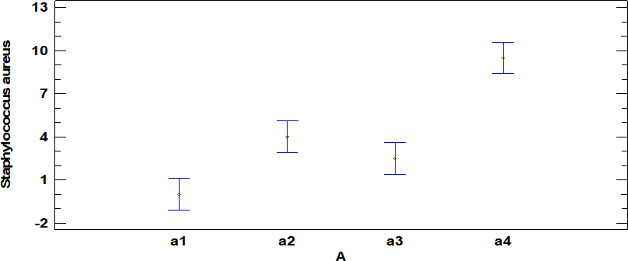

El Gráfico 9 permitió visualizar la actividad antimicrobiana de los tratamientos a1, a2, a3 y a4 frente a Staphylococcus aureus, facilitando la comparación del efecto inhibitorio entre formulaciones. En el eje vertical se representó el diámetro de inhibición del crecimiento microbiano, mientras que las barras de error reflejaron la variabilidad obtenida entre las repeticiones.
El tratamiento a1 registró la menor actividad antimicrobiana, con valores cercanos a cero, lo que evidencia una ausencia prácticamente total de efecto inhibitorio. Este comportamiento sugiere una baja presencia de compuestos con capacidad antibacteriana en dicha formulación.

En el caso de a2, se observó un incremento en la actividad antimicrobiana, reflejando un efecto moderado en comparación con a1, lo cual podría asociarse a una mayor disponibilidad de metabolitos bioactivos en la mezcla. Por su parte, el tratamiento a3 presentó una actividad intermedia, ligeramente menor a la de a2, aunque manteniendo un nivel de inhibición perceptible frente a Staphylococcus aureus.

El tratamiento a4 alcanzó la mayor actividad antimicrobiana, registrando el valor más alto dentro del conjunto evaluado, lo que lo posiciona como la formulación más efectiva. Adicionalmente, la reducida superposición de las barras de error

sugiere la existencia de diferencias claras y consistentes entre los tratamientos analizados.
En conjunto, estos resultados indican que la actividad antimicrobiana depende de la composición de cada tratamiento, siendo a4 el que presenta un mayor desempeño frente a Staphylococcus aureus, lo cual podría estar asociado a una mayor concentración de compuestos con potencial antimicrobiano en su formulación.

Tabla 26

Prueba de comparación de medias LSD de Fisher (95%) para la actividad antimicrobiana frente a Staphylococcus aureus según los niveles del Factor A

Nivel (A) | Casos (n) | Media  (mm) | LS | Sigma LS | Grupos  Homogéneos
a1 | 6 | 0,00 |  | 0,734489 | A
a3 | 6 | 2,50 |  | 0,734489 | B
a2 | 6 | 4,00 |  | 0,734489 | C
a4 | 6 | 9,50 |  | 0,734489 | D
Nota. Medias con letras distintas en la columna «Grupos Homogéneos» indican diferencias estadísticamente significativas (p < 0,05) mediante la prueba LSD de Fisher. Los valores de media LS se expresan en milímetros (mm) de halo de inhibición.

La prueba LSD de Fisher al 95% permitió identificar la formación de cuatro grupos homogéneos diferenciados (A, B, C y D) para los niveles del Factor A, con medias de 0,00; 2,50; 4,00 y 9,50 mm correspondientes a los tratamientos a1, a3, a2 y a4, respectivamente. El valor Sigma LS de 0,734489 confirmó la homogeneidad de varianzas, lo que respalda la validez del análisis estadístico realizado. La separación entre grupos evidencia la existencia de diferencias significativas entre las proporciones de extractos vegetales evaluadas.
El tratamiento a1 (50 %–30 %–20 %) no presentó actividad inhibitoria (0,00 mm), lo que indica ausencia de efecto frente a Staphylococcus aureus. En contraste, el

tratamiento a3 registró una inhibición de 2,50 mm, mientras que a2 alcanzó 4,00 mm, evidenciando un comportamiento intermedio entre los niveles evaluados. Por su parte, el tratamiento a4 presentó la mayor actividad antimicrobiana con un halo de 9,50 mm, superando de forma marcada al resto de tratamientos y prácticamente duplicando o triplicando la respuesta observada en los niveles intermedios. Este incremento progresivo puede relacionarse con el mayor contenido de mora en la formulación, la cual aporta compuestos como antocianinas, flavonoles y ácidos fenólicos asociados a la actividad antimicrobiana.

El análisis de los intervalos de confianza confirmó la ausencia de solapamiento entre los niveles, lo que respalda estadísticamente las diferencias observadas De acuerdo con Guevara-Terán et al. (2024), Rubus glaucus contiene compuestos bioactivos como cianidinas, quercetina y ácidos hidroxicinámicos, los cuales están asociados a su actividad funcional. Asimismo, Castejón-Vega et al. (2024) señalan que estos metabolitos participan en la modulación de rutas antioxidantes relevantes, como NLRP3 y SOD1. Estos antecedentes permiten inferir que la concentración de mora en las formulaciones influye de manera determinante en la actividad antimicrobiana observada. En este sentido, el tratamiento a4 presentó la mayor efectividad, mientras que a1 registró la menor respuesta inhibitoria frente a Staphylococcus aureus.

Variable de respuesta aceptabilidad de la bebida obtenidos mediante un panel de catación semientrenados.
A continuación, se detalla los resultados del análisis sensorial. Según la norma

NTE INEN 374 del mejor tratamiento T8(a4b2: 80% - 15% - 5% - panela) para el cual se analizaron las bebidas con 20 catadores semi entrenados

Figura 10

Aceptabilidad del atributo color del tratamiento T8 (a4b2)
Color
Café claro
25
5
Rojo
80
70
60
50
40
30
20
0
10
0
Rojo obscuro
0
Series1
Series2
0
15
Café
75
Rojo claro

En el tratamiento T2 P4, el 75 % de los panelistas percibió el color como uniforme y característico, mientras que el 25 % lo describió como intenso, uniforme y muy atractivo. Los resultados obtenidos evidencian la predominancia de tonalidades oscuras con una adecuada homogeneidad visual, lo que sugiere una distribución relativamente uniforme de los pigmentos presentes en la muestra. No obstante, el porcentaje de evaluadores que lo calificó como “muy atractivo” podría estar asociado a pequeñas variaciones en la intensidad del color, las cuales pueden relacionarse con procesos de oxidación de compuestos fenólicos o con cambios inherentes a la fermentación.
El atributo color presenta una aceptación mayoritariamente positiva, estas variaciones podrían influir de forma leve en la percepción sensorial global del producto evaluado.

Figura 11

Aceptabilidad del atributo olor del tratamiento T8 (a4b2)
Moderado, mediana
mente agradable
Agradable y
característico
40
20
8
4
Series1
Series2
1 5
5
0
7
Débil, poco
característico
Extraño o muy
desagradable 40
35
30
25
20
15
10 0
35
y característico
Inténso, muy agradable
Olor

En la figura 11 del tratamiento T2 P4, el 75% de los panelistas calificó el olor como agradable e intenso, mientras que el 20% lo percibió como moderad, medianamente agradable y el 5% como débil, poco característico. Estos resultados evidencian una alta aceptación del atributo olor, con predominio de percepciones positivas.

Figura 12

Aceptabilidad del atributo sabor del tratamiento T8 (a4b2)
Sabor
Inténso, muy agradable
y característico
20
Extraño o muy
desagradable 40
35
30
25
20
15
10 0
Débil, poco
característico
4
5
0
1 5
Series1
Series2
8
7
Agradable y
característico
40
Moderado, mediana 35mente agradable

En la figura 12 del tratamiento T2 P4, el 60% de los panelistas calificó el sabor como agradable e intenso, muy agradable y característico, mientras que el 35% lo percibió como moderado, medianamente agradable y el 5% como muy desagradable. Estos resultados evidencian una aceptabilidad favorable del atributo sabor

Figura 13

Aceptabilidad del atributo fluidez del tratamiento T8 (a4b2)
Fluídez
Espeso o muy liquido,
inaceptable 70
60
50
40
Consistencia ideal y
homogénea
30
20
10
0
Consistencia
inadecuada, poco fluido
Series1
Buena fluidez,
consistencia uniforme
Moderado,
medianamente uniforme

En el tratamiento T2 P4, el 65% de los panelistas calificó la fluidez de la bebida como la consistencia ideal y homogénea, mientras que el 20% la percibió como una buena consistencia uniforme y el 15% como moderado, medianamente uniforme. Estos resultados evidencian una alta aceptación del atributo fluidez, con predominio de una textura ligera, homogénea y de fácil consumo.

Figura 14

Aceptabilidad tratamiento T8 (a4b2)
Aceptabilidad
Me gusta much7o5,
producto excelente
Totalmente inaceptable,
se rechaza 80
70
60
50
40
30
20 0
No egusta, con defectos
marcados
15
10
0
0
Series1
Series2
4
15
20
Me gusta mucho,
producto satisfactorio
Ni me gusta, ni me
disgusta

En la figura 14 del tratamiento T2 P4, el 75% de los panelistas calificó la bebida como un producto excelente y el 20% como un producto satisfactorio, mientras que el 5% la considero como neutro. Estos resultados evidencian una aceptabilidad general favorable (100%); Estos resultados evidencian una alta aceptabilidad global del producto, con predominio de valoraciones positivas que reflejan un elevado nivel de preferencia. La baja proporción de respuestas neutras sugiere que el producto cumple ampliamente con las expectativas sensoriales, aunque aún existe un margen mínimo de mejora para alcanzar una aceptación totalmente óptima.

Figura 15

Gráfico de medias sensoriales
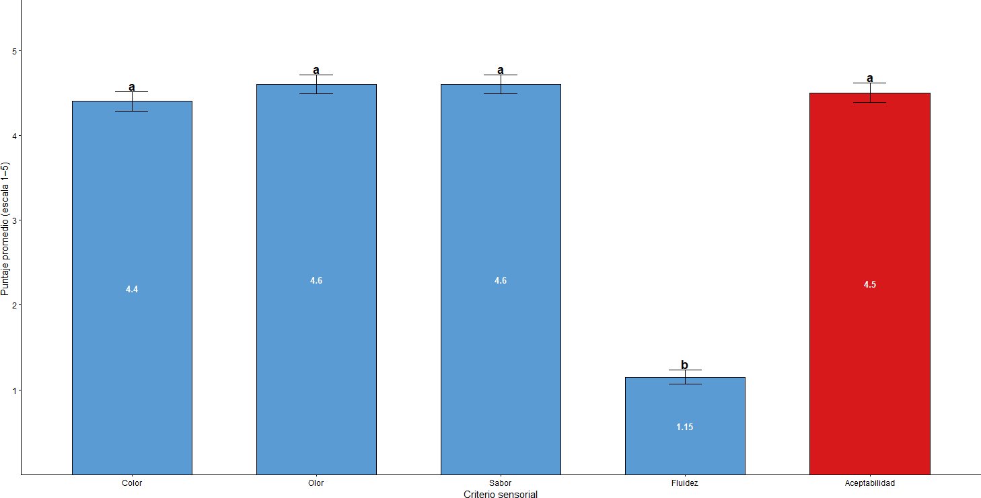
1,15
4,5
4,4
4,6
4,6

La Figura 15 muestra las medias de la evaluación sensorial realizada por 20 catadores mediante una escala hedónica de 1 a 5, complementadas con barras de error y la prueba LSD (α = 0,05). Los atributos color (4,40), olor (4,60), sabor (4,60) y aceptabilidad (4,50) se agruparon dentro de un mismo conjunto homogéneo (“a”), lo que indica que entre ellos no se evidencian diferencias estadísticamente significativas. En contraste, la fluidez (1,15) se ubicó en un grupo distinto (“b”), reflejando una diferencia significativa en comparación con los demás parámetros evaluados.
En términos generales, el producto presentó un perfil sensorial favorable, destacándose el olor y el sabor con las puntuaciones más altas (4,60), seguidos por la aceptabilidad (4,50) y el color (4,40), lo que sugiere una percepción global positiva por parte de los evaluadores, lo que refleja una buena percepción global por parte de los evaluadores. Las bajas barras de error en estos atributos indican una buena concordancia entre los catadores, lo que refleja una percepción bastante uniforme del producto. Por otro lado, la fluidez presentó una media baja (1,15), aunque con poca variabilidad, lo que evidencia un consenso en su valoración negativa.

La aceptabilidad general (4,50) se ubicó en un nivel alto dentro de la escala hedónica, superando el umbral de viabilidad comercial señalado por Ramírez et al. (2023). Este resultado evidencia un adecuado nivel de aceptación del producto, el cual estaría principalmente influenciado por atributos sensoriales como el sabor y el olor, considerados determinantes en la percepción del consumidor (Pérez et al., 2021).
Si bien el color (4,40) no mostró diferencias significativas respecto a otros tratamientos, continúa siendo un atributo relevante en la percepción inicial del producto, ya que condiciona la primera impresión del consumidor y puede influir en su aceptación global (López et al., 2022).Finalmente, la fluidez (1,15) se identificó como el principal atributo crítico, aunque no afectó de manera directa la aceptabilidad global, posiblemente debido a mecanismos de compensación sensorial descritos por Torres et al. (2024).

Tabla 27

Análisis de varianza de la variable respuesta aceptabilidad

Fuente
 | Cuadrados
Criterios | 182,8 | 4 | 45,7 | 222,641 | 0,0000
Panelistas | 6,35 | 19 | 0,33 | 1,63 | 0,0706
Error | 15,60 | 57 | 0,21
Total | 204,75 | 76

Suma de

Gl Cuadrado Medio Razón-F Valor-P

Nota. ** (Estadísticamente diferencial)

El análisis de varianza correspondiente al diseño de bloques completos al azar (tabla 27) mostró una suma de cuadrados total de 204,75 con 76 grados de libertad, la cual se distribuye entre los criterios de evaluación (182,8), los panelistas (6,35) y el error experimental (15,60). La mayor proporción de variabilidad se atribuye a los criterios sensoriales, los cuales explican el 89,28 % de la variación total

(182,8/204,75), lo que indica que este factor fue el principal determinante de la variabilidad observada en el experimento.
El análisis del factor criterios mostró una razón-F de 222,641 (p < 0,0001), lo que evidencia la existencia de diferencias altamente significativas entre los atributos evaluados. En este sentido, el atributo fluidez registró valores bajos (entre 1 y 2), mientras que los demás atributos se situaron en un rango de 4 a 5, generando una mayor dispersión en el conjunto de datos. De acuerdo con Ares et al. (2021), este tipo de variabilidad suele presentarse cuando se evalúan simultáneamente atributos sensoriales de distinta naturaleza dentro de un mismo diseño experimental.
Por otra parte, el criterio de aceptabilidad alcanzó una media de 4,50/5, situándose en un nivel alto de preferencia hedónica, lo que refleja una percepción positiva del producto. En este contexto, Jaeger et al. (2022) señalan que valores superiores a 4,0 en escalas hedónicas corresponden a una aceptación sólida por parte del consumidor, condición que se cumple en el presente estudio, además de observarse una baja variabilidad. Este resultado estuvo principalmente influenciado por las altas puntuaciones obtenidas en sabor (≈4,65) y olor (≈4,60), atributos que contribuyeron de manera significativa a la evaluación global del producto.
En cuanto a la fuente panelistas, no se observaron diferencias significativas (F = 1,63; p = 0,0706), lo que sugiere una adecuada homogeneidad del panel y reduce la probabilidad de sesgos individuales. De acuerdo con Delarue et al. (2023), este comportamiento es indicativo de consistencia en la percepción sensorial dentro de diseños en bloques completos al azar. Finalmente, el error experimental fue bajo (CM = 0,21; 7,62 % de la SCT), lo que evidencia una buena precisión del estudio y concuerda con lo reportado por Varela & Ares (2022), quienes consideran valores inferiores a 0,30 como indicativos de un control experimental adecuado.

Análisis de relación costo beneficio Tabla 28
Costo producción de elaboración de bebida funcional fermentada rica en antioxidantes a partir de mora, cedrón y naranjilla.
Insumo | Cantidad total |  |  | Precio  unitario ($) | Cantidad  utilizada | Precio ($)
Hojas de mora | 4 lb |  |  | 4,00 | 4 lb | 4,00
Hojas de naranjilla | 4 lb |  |  | 3,00 | 4 lb | 3,00
Hojas de cedrón | 4 lb |  |  | 5,00 | 4 lb | 5,00
Azúcar | 2 lb |  |  | 2,00 | 2 lb | 2,00
Panela | 2 lb |  |  | 1,50 | 2 lb | 1,50
Bolsas de té negro | 60 unidades |  |  | 0,27 | 60 | 16,20
SCOBY | 4 láminas |  |  | 10,00 | 1 | 2,50
Agua | 8 litros |  |  | 3,50 | 8 L | 3,50
Botellas de vidrio | 10 unidades |  |  | 2,00 | 10 | 20,00
Fundas ziploc | 10 unidades |  |  | 1,50 | 10 | 1,50
Total, CD |  |  |  |  |  | 67,20
Costos indirectos (CI)
Depreciación de equipos |  | 4% |  | 2,69
Energía y gas |  | 7% |  | 4,70
Mano de obra |  | 12% |  | 8,06
Total |  |  |  | 15,45
Costo beneficio
Tratamiento |  |  | T8
Producto terminado (ml) |  |  | 250
Costo unitario (250 ml) |  |  | 10,33
Costo/ml |  |  | 0,041
Utilidad (25%) |  |  | 2,58
PVP/250 ml |  |  | 12,91
Ingreso total (PVP/g*PT) |  |  | 12,91
Costo/beneficio (IT/CT) |  |  | 1,25

Conclusión técnica

El análisis económico del tratamiento T8 muestra una viabilidad financiera favorable, con una relación beneficio/costo (B/C = 1,25), lo que indica que por cada dólar invertido se obtiene un retorno aproximado de $1,25. Este resultado sugiere que la elaboración de la bebida funcional fermentada es económicamente sostenible bajo las condiciones evaluadas, aunque la rentabilidad depende en gran medida de la estructura de costos del proceso.
En los costos directos se registró un total aproximado de $67,20, observándose que el mayor peso correspondió a los envases de vidrio con $20,00 (29,7 % del total), constituyéndose en el principal factor de incremento dentro de esta estructura de costos. Asimismo, se identificaron como insumos relevantes las bolsas de té negro ($16,20) y el SCOBY ($2,50), los cuales resultan indispensables para el proceso fermentativo, aunque contribuyen al aumento del costo unitario del producto. En contraste, las materias primas vegetales como mora, naranjilla y cedrón presentaron una baja participación en el costo total, lo que refleja su disponibilidad y accesibilidad en el contexto local. Los costos indirectos ascendieron a $15,45, distribuidos en depreciación de equipos (4 %), energía y gas (7 %) y mano de obra (12 %), obteniéndose así un costo total de producción de $82,65 por lote. A partir de la aplicación de un margen de utilidad del 25 %, se determinó un precio de venta de $12,91 por unidad de 250 mL, con una ganancia aproximada de $2,58 por unidad. Bajo estas condiciones, la relación beneficio/costo (B/C) se mantiene en 1,25, lo que confirma la viabilidad económica del producto.

COMPROBACIÓN DE HIPÓTESIS

Hipótesis nula (Ho)

Las bebidas funcionales fermentadas, elaboradas con hojas de Mora (Rubus glaucus), Naranjilla (Solanum quitoense) y Cedrón (Aloysia citrodora), utilizando diferentes tipos de endulzantes, presentan igual contenido de antioxidantes, y no presentan actividad antimicrobiana.

Hipótesis alterna (Ha)

Las bebidas funcionales fermentadas, elaboradas con hojas de Mora (Rubus glaucus), Naranjilla (Solanum quitoense) y Cedrón (Aloysia citrodora), utilizando diferentes tipos de endulzantes, presentan diferencias en el contenido de antioxidantes, y también presentan actividad antimicrobiana.

Tabla 29

Verificación de hipótesis

Factores | F-Calculado | F-Tablas
Factor A: Materias primas | 148,70 |  | 3,24
Factor B: Tipos de endulzantes | 6301,82 |  | 4,49
Interacción AxB | 61,94 |  | 3,24

En la tabla 29 se observa que los factores evaluados presentan diferencias altamente significativas en el contenido de antioxidantes de la bebida funcional fermentada elaborada a base de hojas de mora Rubus glaucus, naranjilla Solanum quitoense, cedrón Aloysia citrodora y distintos endulzantes, con un nivel de confianza del 95
%. El valor de F calculado es mayor que el F tabulado, por lo que se rechaza la hipótesis nula (H0) y se acepta la hipótesis alterna (H1), indicando que existen diferencias estadísticamente significativas entre los tratamientos.
En conjunto, estos resultados evidencian que la bebida funcional fermentada presenta variaciones importantes en su capacidad antioxidante y también muestra

actividad antimicrobiana, la cual depende tanto de la formulación como del microorganismo evaluado. En este sentido, se acepta la hipótesis alterna, confirmando que las diferentes combinaciones de materias primas y endulzantes influyen de manera directa en las propiedades funcionales del producto.

CAPITULO V

Conclusiones y recomendaciones

Conclusiones

Los análisis fisicoquímicos realizados en las materias primas (hojas de mora Rubus glaucus, naranjilla Solanum quitoense y cedrón Aloysia citrodora) se llevaron a cabo mediante métodos normalizados, empleando la NTE INEN 1632 para densidad, NTE INEN 2304 para pH, NTE INEN 068 para humedad y NTE INEN 1572 para sólidos solubles (°Brix). Los resultados mostraron valores de pH de 6,07 en mora, 5,60 en naranjilla y 6,95 en cedrón, lo que indica matrices con tendencia ligeramente ácida a casi neutra, propias del material vegetal evaluado. En relación con el contenido de humedad, se registraron valores de 21,32 % en mora, 15,01 % en naranjilla y 13,20 % en cedrón, lo que sugiere la existencia de procesos previos de deshidratación o estabilización del material vegetal, facilitando su posterior manejo en la formulación del producto fermentado.

Por otro lado, los sólidos solubles totales presentaron valores bajos en las hojas evaluadas (4,33 °Brix en mora, 4,00 °Brix en naranjilla y 3,33 °Brix en cedrón), lo que evidencia una reducida concentración de azúcares naturales en estas matrices vegetales. En contraste, el azúcar (90 °Brix) y la panela (92 °Brix) mostraron valores significativamente superiores, confirmando su rol como principales fuentes de sustratos fermentables y su relevancia en el desarrollo del proceso de fermentación y en la obtención del producto funcional.
Para la determinación de la formulación óptima de la bebida funcional fermentada, se aplicó un diseño experimental bifactorial (A×B), en el cual el Factor A estuvo representado por las proporciones de mezcla de mora, naranjilla y cedrón (cuatro niveles), mientras que el Factor B correspondió al tipo de endulzante utilizado (azúcar y panela).
El análisis de varianza evidenció diferencias altamente significativas (p < 0,001), lo que indica que tanto los factores evaluados de forma individual como su interacción influyen de manera directa en la capacidad antioxidante del producto.

En este sentido, se determinó que el incremento en la proporción de mora, junto con la utilización de panela como edulcorante, constituyen factores determinantes en la optimización de la formulación de la bebida funcional. En los ensayos de capacidad antioxidante mediante el método ABTS, la naranjilla presentó el mayor contenido antioxidante (6804,27 µmol ET/g), seguida de la mora (5379,34 µmol ET/g) y el cedrón (5328,35 µmol ET/g), evidenciando diferencias en el potencial bioactivo entre las materias primas evaluadas.A nivel de tratamientos, el nivel a₄ (80% mora, 15% naranjilla y 5% cedrón) registró la mayor actividad antioxidante, lo que evidencia una relación directa entre el incremento de mora y la capacidad antirradical. Estos resultados se ven potenciados por el uso de panela, la cual aporta compuestos fenólicos que incrementan la actividad antioxidante total de la bebida.

El análisis estadístico de la actividad antimicrobiana mediante ANOVA evidenció que la mezcla de extractos vegetales y el tipo de endulzante influyen significativamente en la respuesta antimicrobiana de la bebida funcional fermentada que la proporción de la mezcla de extractos de hojas de mora (Rubus glaucus), naranjilla (Solanum quitoense) y cedrón (Aloysia citrodora) como el tipo de endulzante empleado influyen de manera significativa en la respuesta biológica de la bebida funcional fermentada (p < 0,05), siendo el Factor A el principal responsable de la variabilidad observada al explicar el 68,3 % del total. La prueba LSD de Fisher evidenció diferencias significativas entre los tratamientos evaluados, destacándose el tratamiento a₄ (80 % mora, 15 % naranjilla y 5 % cedrón) como el de mayor eficacia, al presentar el halo de inhibición más alto frente a Staphylococcus aureus (9,50 mm). Este resultado sugiere una mayor actividad antimicrobiana asociada al incremento de la proporción de mora y a la presencia de compuestos fenólicos con potencial bioactivo. Los hallazgos indican que la formulación de la mezcla influye de manera directa en la actividad antimicrobiana del producto desarrollado.

En la evaluación sensorial realizada con 20 catadores semientrenados mediante una escala hedónica de 1 a 5, se evidenció una buena aceptación general del producto, con valores promedio superiores a 4,5 en atributos como sabor, olor y aceptabilidad. Los resultados reflejaron variaciones entre los criterios evaluados, destacándose la

fluidez como el atributo con menor puntuación. No obstante, este último no tuvo una incidencia relevante en la aceptación global del producto, debido a que predominó la valoración positiva otorgada a los demás atributos sensoriales, los cuales influyeron de manera determinante en la percepción general del producto.

En el análisis económico del tratamiento T8 se estimó un costo total de producción de 82,65 USD por lote, obteniéndose un precio de venta de 12,91 USD por unidad de 250 mL. A partir de estos valores, se calculó una rentabilidad aproximada del 25
% y una relación beneficio/costo (B/C) de 1,25, lo que indica que por cada dólar invertido se recupera 1,25 USD. Estos resultados confirman la viabilidad económica del proceso productivo; no obstante, la rentabilidad está principalmente condicionada por los costos asociados al envasado y a insumos como el té, los cuales representan una proporción significativa dentro de la estructura total de costos.

Recomendaciones

Se recomienda ajustar las condiciones fisicoquímicas de las materias primas, especialmente el contenido de sólidos solubles (°Brix), mediante la estandarización de la dilución o la incorporación controlada de endulzantes, con el fin de garantizar una fermentación más eficiente y reproducible. Asimismo, es pertinente validar los métodos de medición empleados para densidad, debido a los valores atípicos obtenidos.
Se recomienda profundizar en la optimización del diseño experimental mediante la evaluación de rangos intermedios en las proporciones de mezcla, con especial énfasis en niveles elevados de mora. Esto permitiría identificar condiciones más precisas que maximicen la actividad antioxidante del producto, sin comprometer su estabilidad fisicoquímica ni sus propiedades sensoriales.
Se recomienda priorizar el uso de panela como endulzante en la formulación, debido a su contribución significativa a la actividad antioxidante; adicionalmente, se sugiere evaluar otros endulzantes naturales funcionales que puedan potenciar el perfil bioactivo de la bebida.
En cuanto a la actividad antimicrobiana, se recomienda realizar estudios complementarios cuantitativos (UFC/mL) y ensayos frente a cepas específicas patógenas, con el fin de validar el potencial del producto como bebida funcional con propiedades conservantes naturales.
Se recomienda mejorar el atributo de fluidez mediante ajustes en la formulación o en el proceso tecnológico, como filtración, homogenización o control del contenido de sólidos. Aunque este aspecto no afecta la aceptabilidad global del producto, sí constituye el principal punto de mejora desde el punto de vista sensorial.
Se recomienda ampliar el tamaño y el perfil del panel sensorial, incluyendo consumidores potenciales, con el fin de evaluar la aceptabilidad del producto en condiciones más cercanas al mercado real. Esto permitiría además mejorar la representatividad y la confiabilidad de los resultados obtenidos.

Desde el punto de vista económico, se recomienda optimizar los costos de producción mediante la aplicación de economías de escala y la selección de proveedores locales. Estas estrategias permitirían reducir los costos unitarios, mejorar el margen de rentabilidad y fortalecer la competitividad del producto en el mercado agroindustrial.
Se recomienda realizar estudios de vida útil y estabilidad del producto, tanto a nivel microbiológico como fisicoquímico y sensorial, para garantizar su inocuidad, calidad y viabilidad comercial a largo plazo.

BIBLIOGRAFIA

Acosta Hugo, M. M., & Quituisaca Culcay, J. C. (2023). Estudio de viabilidad del uso del SCOBY resultante de la kombucha de té verde activado con edulcorante (miel y Stevia) en el leudo del pan de campo [Trabajo de titulación, Universidad de Cuenca]. Repositorio Institucional de la Universidad de Cuenca.
Aloysia citrodora (lemon verbena). (2022). PlantwisePlus Knowledge Bank, Species Pages, 112152. https://doi.org/10.1079/pwkb.species.112152
Andrade-Cuvi, M. J., Moreno-Guerrero, C., & Henríquez, C. (2021). Physicochemical characterization of tropical fruits and their applications. Journal of Food Composition and Analysis, 98, 103826.
Añibarro-Ortega, M., Dias, M. I., Petrović, J., Pereira, A., Soković, M., Barros, L., & Pinela, J. (2025). Nutrients, phytochemicals, and in vitro antioxidant and antimicrobial activities of lulo (Solanum quitoense Lam.) fruit pulp, peel, and seeds. Foods, 14(12), 2083. https://doi.org/10.3390/foods14122083
Anticona, M., Chávez-Mejía, C., Melgarejo, L. M., & Salas, M. C. (2024). Study of the physicochemical characteristics, antimicrobial activity, and in vitro multiplication of wild blackberry species from the Peruvian highlands. Scientific Reports, 14, 4095. https://doi.org/10.1038/s41598-024-54058-0
Anzaldúa-Morales, A. (1994). La evaluación sensorial de los alimentos en la teoría y la práctica. Acribia.
Araque Castellanos, D., Cancino Escalante, G., Hernández Contreras, D., & Chinchilla Cárdenas, D. (2023). Diversidad genética de Rubus glaucus Benth en Pamplona. Bistua Revista de la Facultad de Ciencias Básicas, 19(2), 8–14. https://doi.org/10.24054/bistua.v19i2.1125
Ares, G., Antúnez, L., & Vidal, L. (2021). Sensory evaluation in new product development. Current Opinion in Food Science, 40, 145–152.

Assohoun, N., et al. (2024). Effect of fermentation on physicochemical properties of fermented foods and beverages. Annals of Microbiology. https://doi.org/10.1186/s13213-024-01763-w
Athanasiadis, V., Chatzimitakos, T., Makrygiannis, I., Kalompatsios, D., Bozinou, E., & Lalas, S. I. (2024). Antioxidant-rich extracts from lemon verbena (Aloysia citrodora L.) leaves. Oxygen, 4(1), 1–19. https://doi.org/10.3390/oxygen4010001
Barba-Ostria, C., González-Pastor, R., Castillo-Solís, F., Carrera-Pacheco, S. E., López, O., Zúñiga-Miranda, J., Debut, A., & Guamán, L. P. (2024). Bioactive properties of microencapsulated anthocyanins. Molecules, 29(23), 5504. https://doi.org/10.3390/molecules29235504
Buczyński, K., Kapłan, M., & Jarosz, Z. (2024). Nutritional value of Rubus species.
Agriculture, 14(8), 1324. https://doi.org/10.3390/agriculture14081324

Carillo, P. (2025). Characterization of sugarcane systems for panela production.
Revista Ceres.

Cadenillas, L. F., Hernandez, C., Bailly, S., Billerach, G., Durrieu, V., & Bailly, J.-
D. (2023). Role of polyphenols from the aqueous extract of Aloysia citrodora in the inhibition of aflatoxin B1 synthesis in Aspergillus flavus. Molecules, 28(13), 5123. https://doi.org/10.3390/molecules28135123
Castejón-Vega, B., Kyriakidis, N. C., Alcócer-Gómez, E., Giampieri, F., González-Paramás, A. M., Cordero, M. D., & Alvarez-Suarez, J. M. (2024). Modulatory effect of Andean blackberry polyphenols on genes related to antioxidant and inflammatory responses, the NLRP3 inflammasome, and autophagy. Journal of Berry Research, 14(1), 41–59. https://doi.org/10.3233/JBR-230058
Chen, E., et al. (2025). Dairy consumption and gut microbiota. Nutrients, 17(3),
567. https://doi.org/10.3390/nu17030567

Criollo-Escobar, H., Moncayo-Palacios, M. F., & Lagos-Burbano, T. C. (2020). Growth of Solanum quitoense. Revista Colombiana de Ciencias Hortícolas, 14(3), 291–300.

Cueva, S., & Ayala, C. (2021). Evaluación de compuestos fenólicos. Revista Sociedad del Perú.
Delarue, J., Lawlor, B., & Rogeaux, M. (2023). Rapid sensory profiling techniques
(2nd ed.). Woodhead Publishing.

Fernández, A. (2023). Efecto del tipo de azúcar en kéfir de soya [Tesis].

Flórez-Martínez, D. H., Vásquez-Morales, S., & Pacheco-Angulo, C. E. (2025). Detrimental effects of non-centrifugal cane sugar as a substitute for sucrose in sweetened beverages on metabolic and feeding patterns. Food Science and Technology, 45, e535. https://doi.org/10.1590/fst.535
García, M., López, J., & Andrade, D. (2022). Sensory evaluation of functional beverages. Journal of Food Science and Technology, 59(4), 1452–1460.
Garrido, P., Morillo, E., & Vásquez-Castillo, W. (2020). Genetic diversity of Rubus glaucus. Plant Genetic Resources, 18(4), 243–250.
Gomes, C., Nunes, M., Caria, M., Pedrosa, S., Araújo, F., & Ferraz, R. (2025). Antibiofilm effects of plant extracts against Staphylococcus aureus. Microorganisms, 13(2), 454. https://doi.org/10.3390/microorganisms13020454
Granato, D., Nunes, D. S., & Barba, F. J. (2021). Sensory analysis in functional beverages. Food Research International, 140, 110075.
Grande-Tovar, C., et al. (2020). Actividad antioxidante de residuos de mora.
Informador Técnico, 85(1), 64–82.

Guerrero Sumba, F. A. (2022). Elaboración de cerveza artesanal con pulpa de naranjilla (Solanum quitoense Lam.) y maracuyá (Passiflora edulis) [Trabajo de titulación, Universidad Nacional de Chimborazo].
Guevara-Terán, M., et al. (2024). Antioxidant capacity of Andean blackberries.
Frontiers in Nutrition, 11, 1501889.

Guevara-Terán, M., Tejera, E., Vásquez-Castillo, W., Santos-Buelga, C., González-Paramás, A. M., & Alvarez-Suarez, J. M. (2024). Influence of altitudes and development stages on the chemical composition and antioxidant capacity of Andean blackberries (Rubus glaucus Benth). Frontiers in Nutrition, 11, 1501889. https://doi.org/10.3389/fnut.2024.1501889
Gülhan, A. (2023). Functional detox juices fermented. Gıda, 48(4), 715–727.

Hashiguchi, K., Teramoto, S., Katayama, K., & Matsuo, Y. (2023). Oligomerization mechanisms of tea catechins involved in the production of black tea thearubigins. Journal of Agricultural and Food Chemistry, 71(41), 15319–15330. https://doi.org/10.1021/acs.jafc.3c05007
Herrera-Balandrano, D. D., et al. (2021). Anthocyanins and antioxidant properties.
Food Chemistry: Molecular Sciences, 3, 100057.

Instituto de Seguridad y Servicios Sociales de los Trabajadores del Estado. (2024, 12 de agosto). Proceso de refinación del azúcar. Gobierno de México. https://www.gob.mx/issste/articulos/proceso-de-refinacion-del-azucar
Jaeger, S. R., Vidal, L., & Ares, G. (2022). Consumer acceptance of functional foods. Trends in Food Science & Technology, 118, 412–424.
Jiménez, V., Juárez, K., & Sosa, J. (2022). Sólidos solubles en bebidas fermentadas.
Revista de Investigación Agropecuaria, 4(2), 15–23.

Kemp, S. E., Hort, J., & Hollowood, T. (2021). Descriptive analysis in sensory evaluation. Wiley.

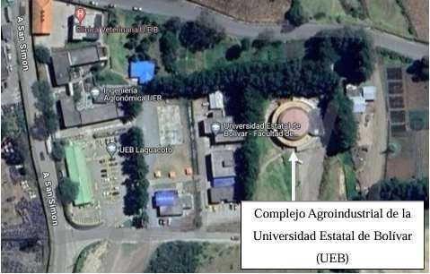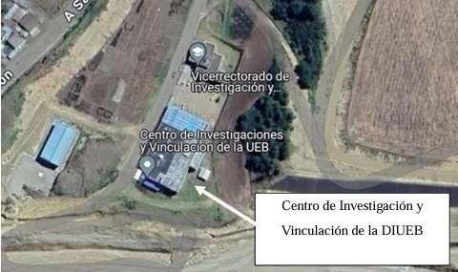
Anexo 1
Mapa de ubicación de la investigación

Anexo 2
Análisis

Análisis de actividad antimicrobiano
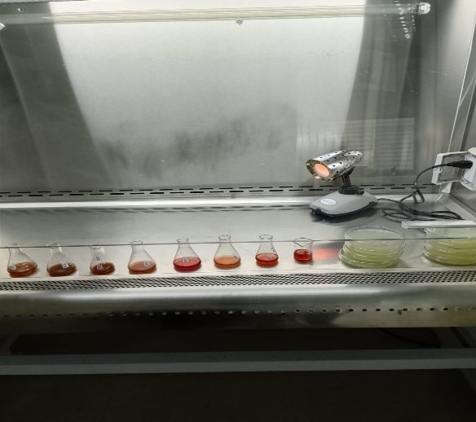
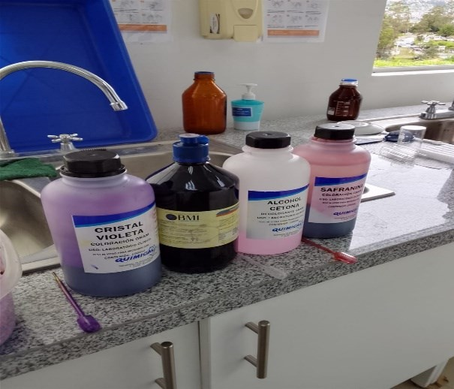

Muestras de los diferentes tratamientos
Reactivos

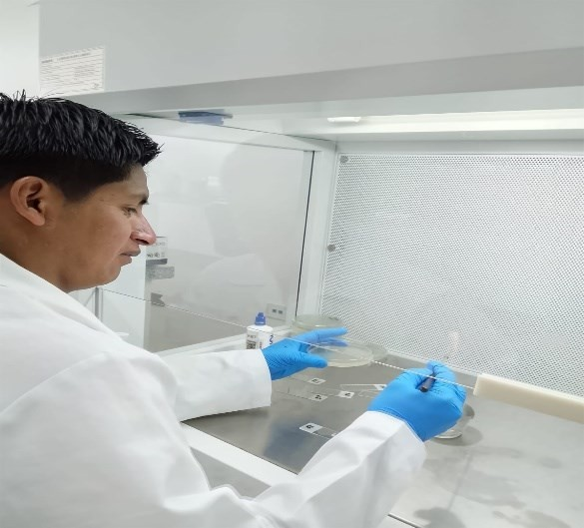

Proceso para los halos de inhibición Toma de datos

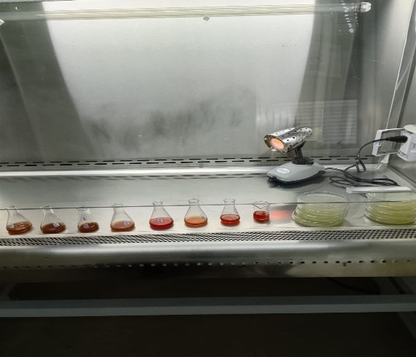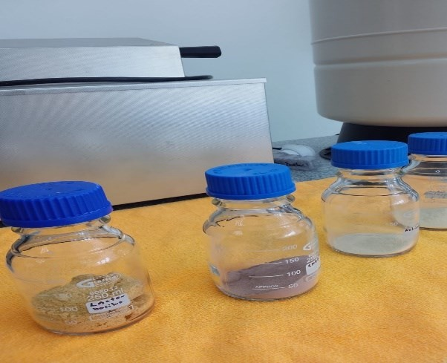

Muestaras de los 8 tratamientos Reactivos para la realizacion de agar
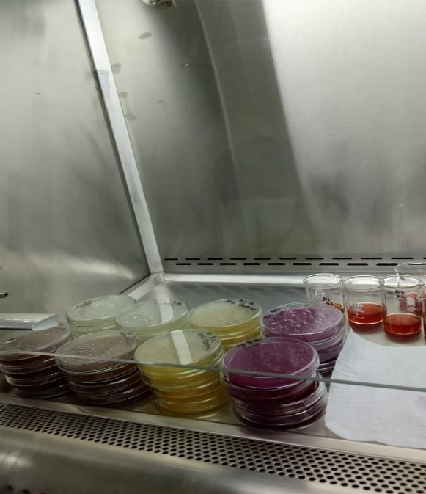
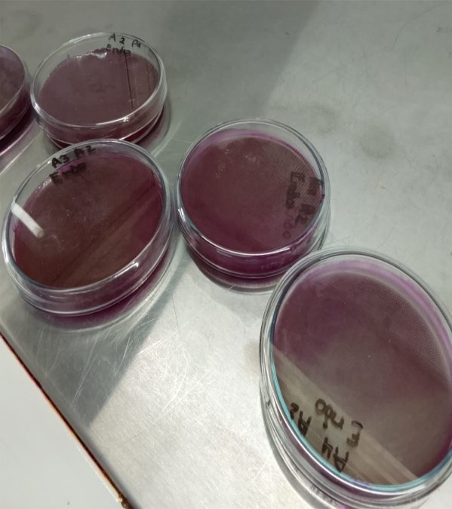

Halos de inhibición en la camara de esterilización
Halos de inhibición con E. Coli

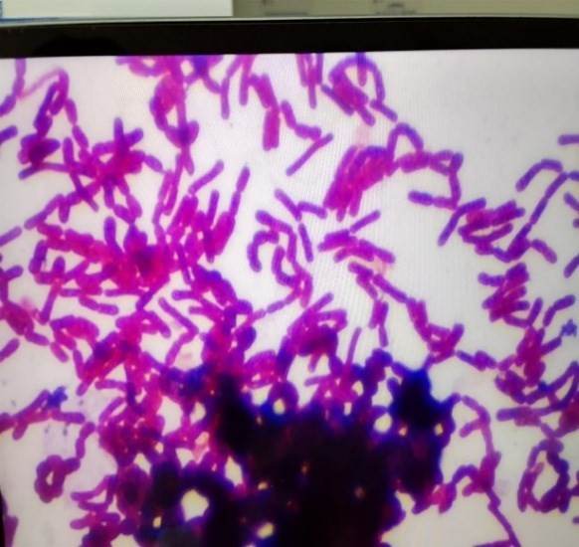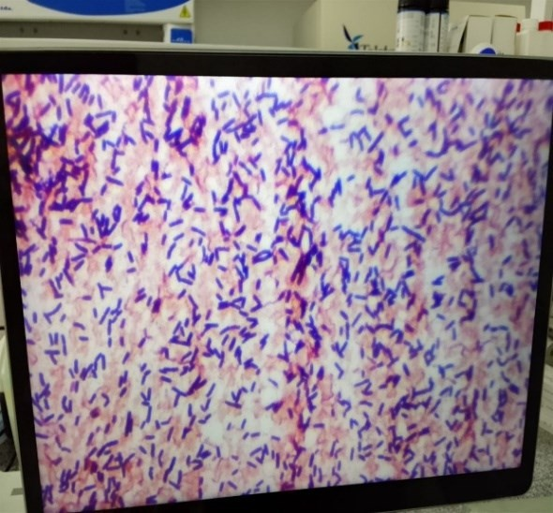

Resultados de E.Coli Resultados de Staphilococcus aureus
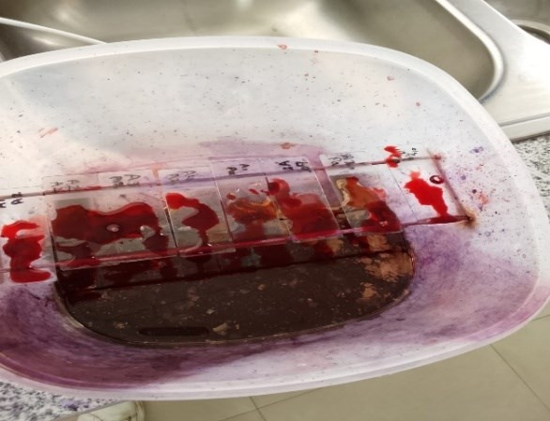
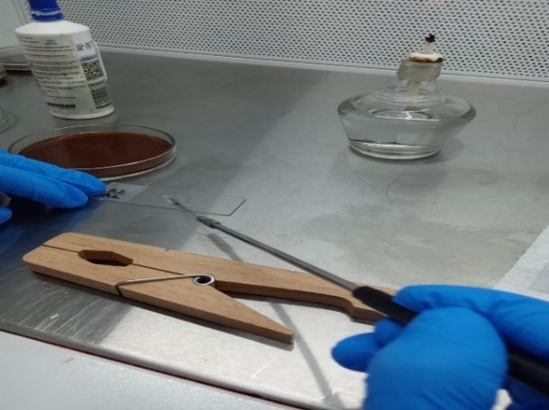

Reactivo para lectura Procedimiento para lectura en los halos de inhibición
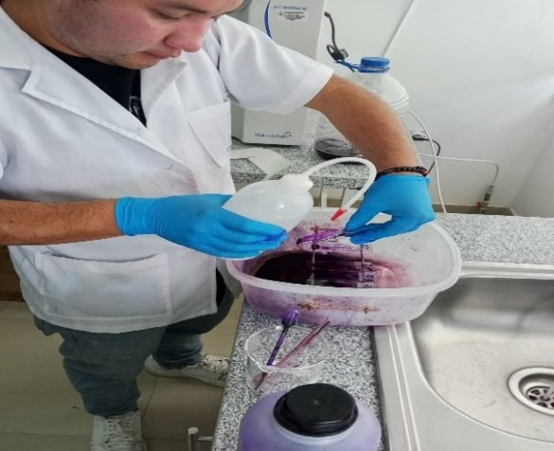
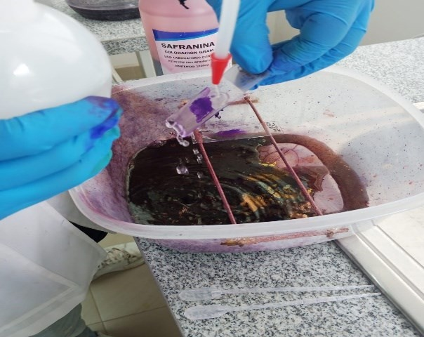

Reactivos para la toma de lectura Lavado con agua destilada

Análisis de sensibilidad antimicrobiana: Con la bacteria Staphylococcus.
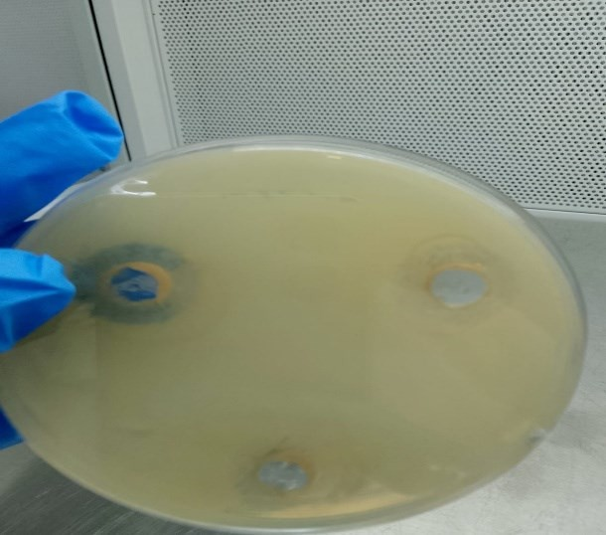
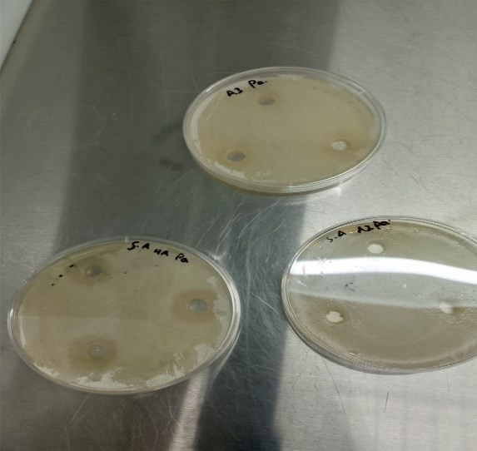

Resultados finales de presencia de
Staphilococcus aureus
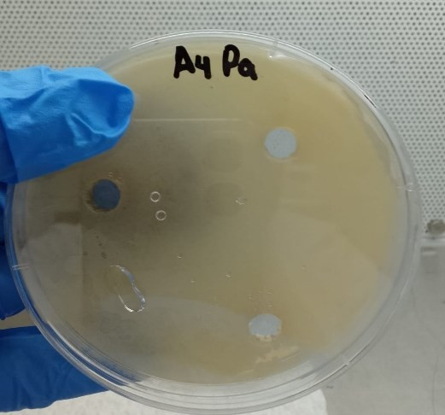

Presencia de S. aureus en el tratamiento 8 en la replica 1
Staphilococcus aureus presentes en los tratamientos
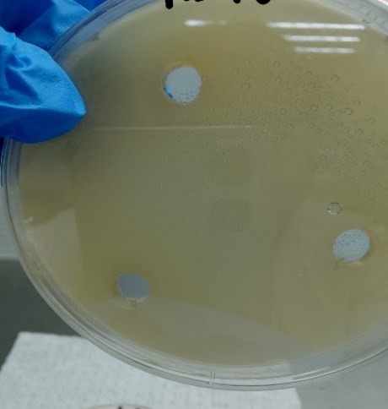

Presencia de S. aureus en el tratamiento 8 en la replica 2

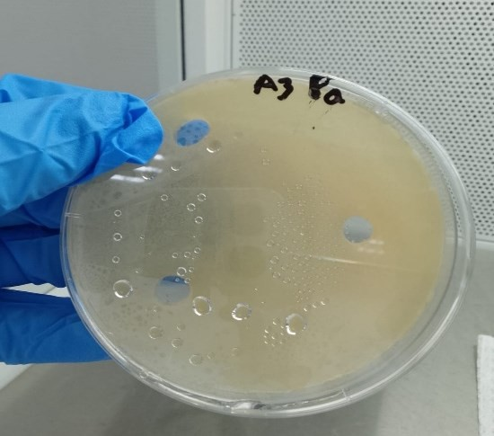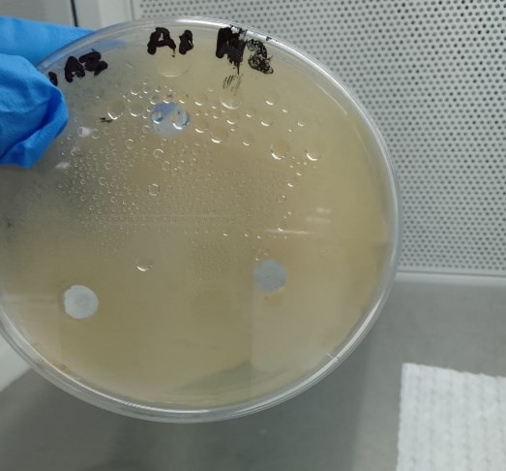

Presencia de S. aureus en el tratamiento 7 en la replica 1
Presencia de S. aureus en el tratamiento 7 en la replica 2

Análisis de pH en las bebidas
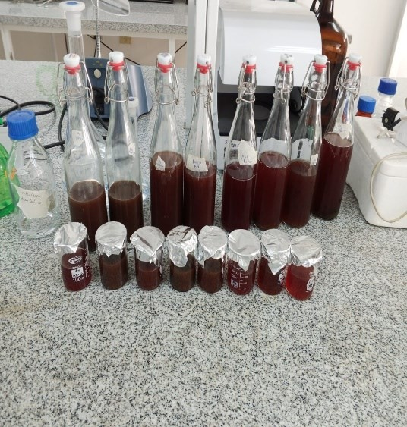
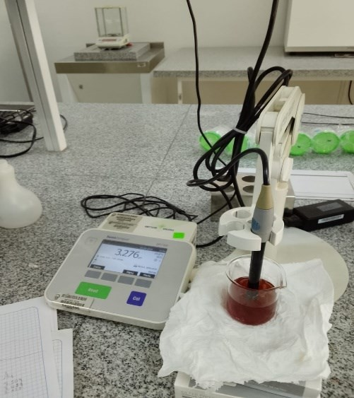

Diferentes réplicas de los tratamientos para el análisis de pH
Lectura de pH

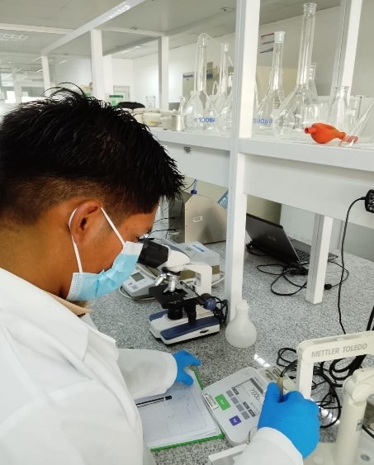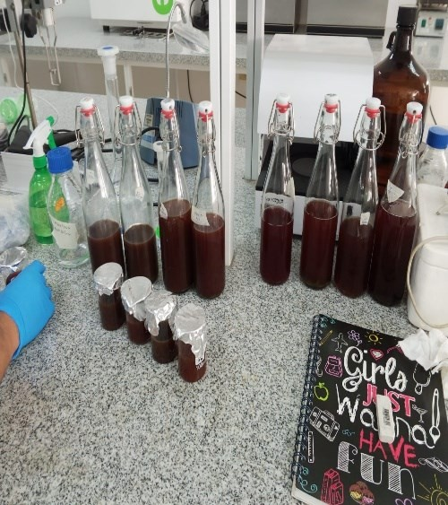

Toma de datos del análisis de pH Final de procedimiento y toma de
datos de pH Análisis de acidez titulable
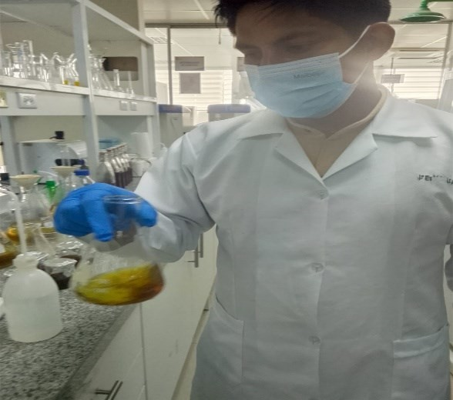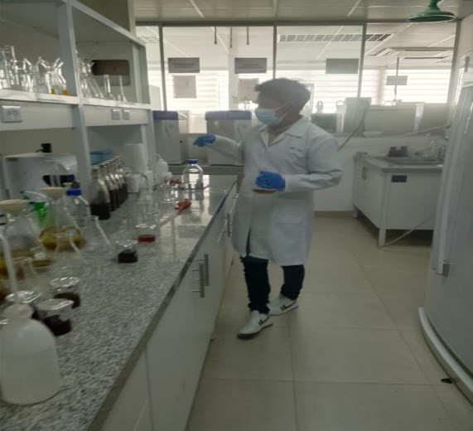

Mezcla de reactivos para acidez titulable Separación de los reactivos y los
diferentes tratamientos

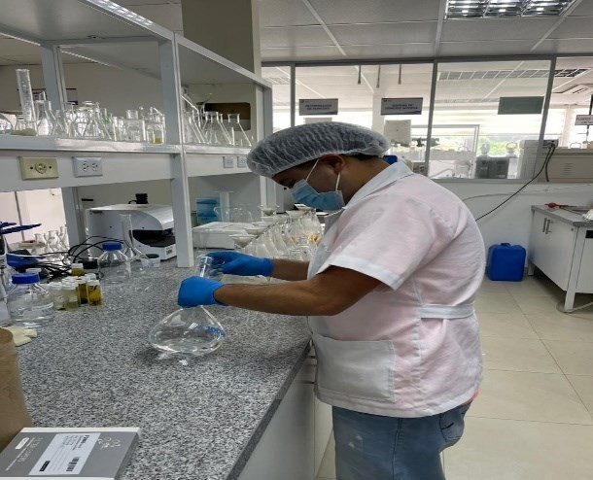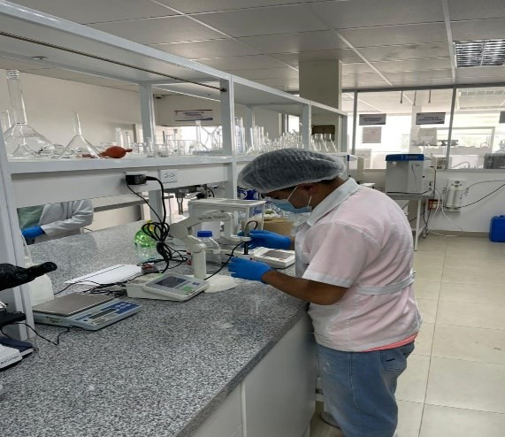

Limpieza del laboratorio Limpieza de los equipos utilizados Análisis de humedad en las hojas
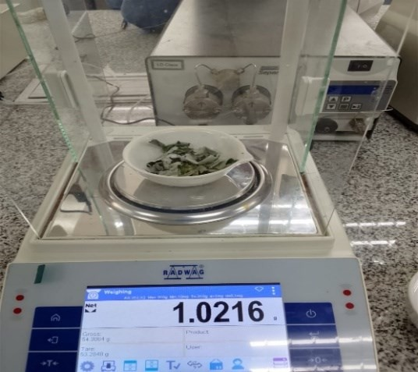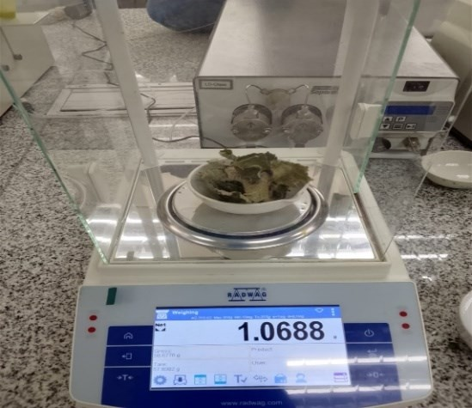

Pesado de muestra de hojas de mora Pesado de muestra de hojas de
naranjilla
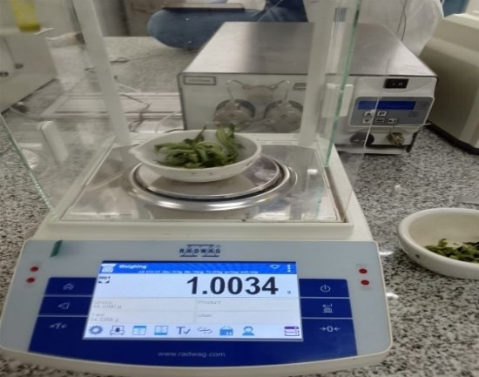

Pesado de muestra de hojas de cedrón

Análisis de densidad en las hojas y en los endulzantes
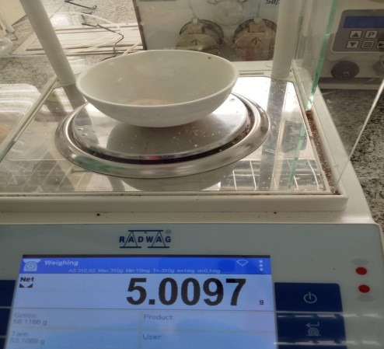
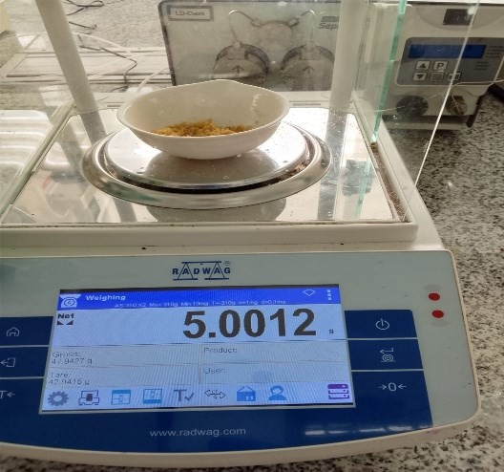

Peso de hojas de mora pulverizada Peso de hojas de naranjilla
pulverizada
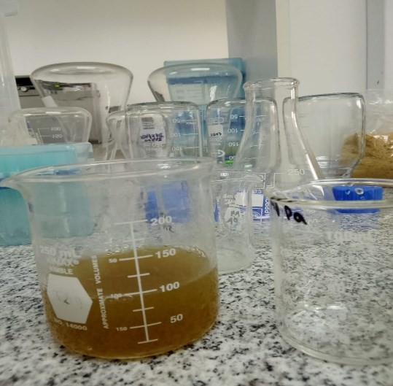
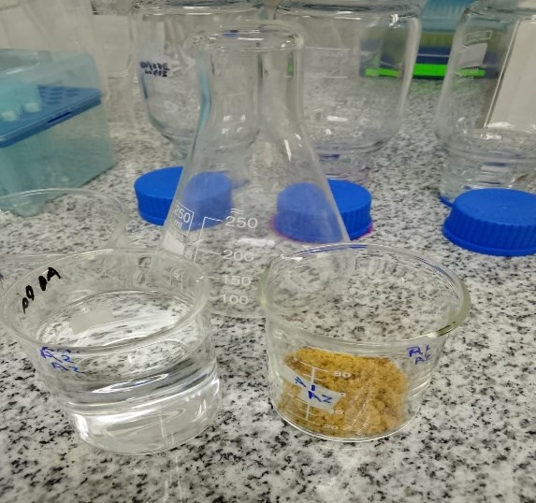

100 ml de extracto de naranjilla Limpieza de materiales

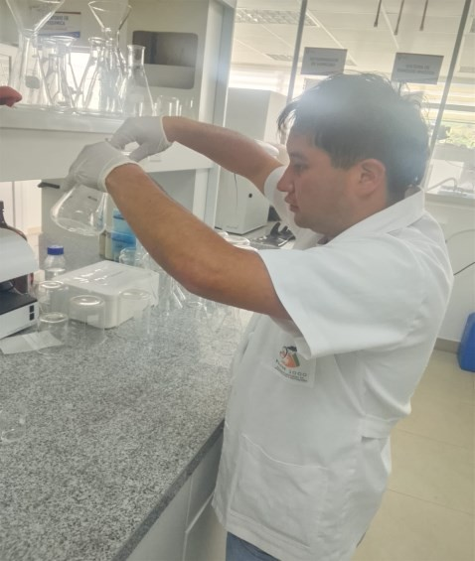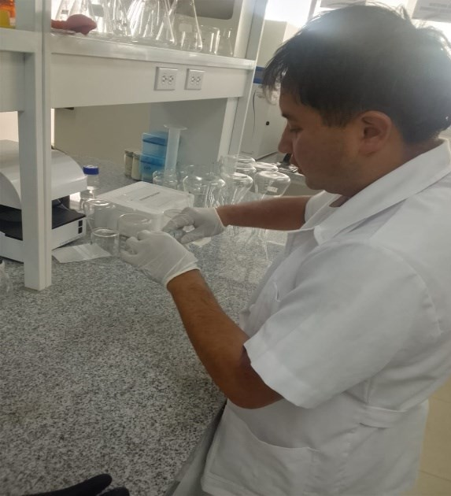

Preparación de muestras análisis Toma de muestras para análisis

Análisis de antioxidantes en la bebida

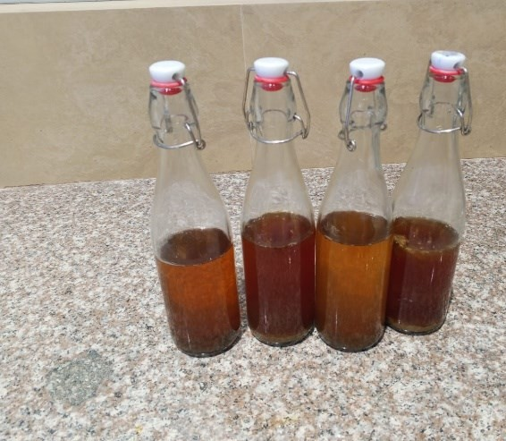
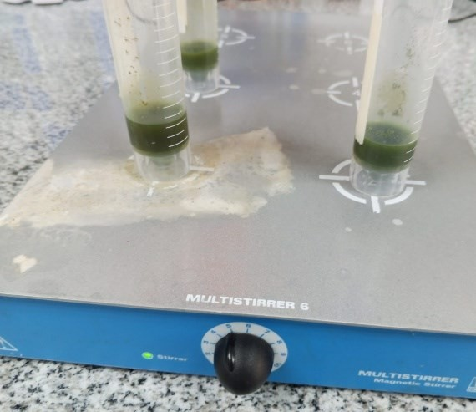

Muestras de los diferentes tratamientos Separación de compuestos bioactivos
de los extractos de hojas de mora, naranjilla, cedrón

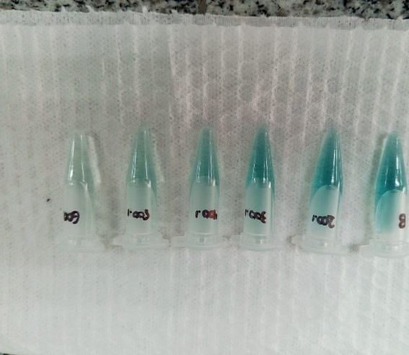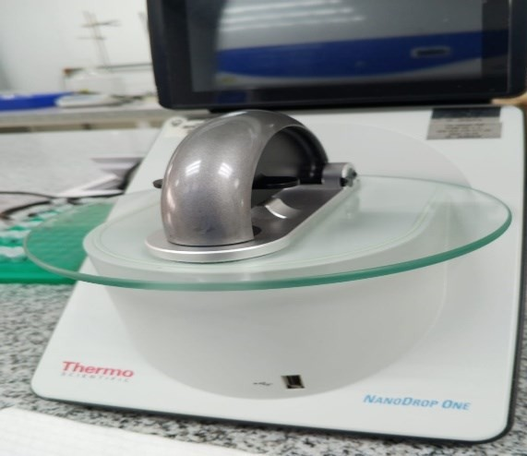

Preparación en los viales para el análisis de antioxidantes
Espectrofotómetro

Análisis de actividad antimicrobiana en las Petri fil
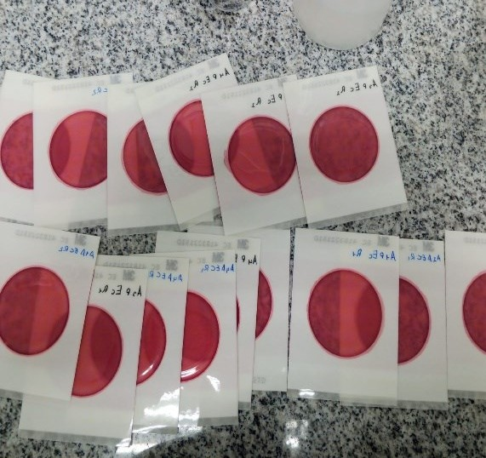
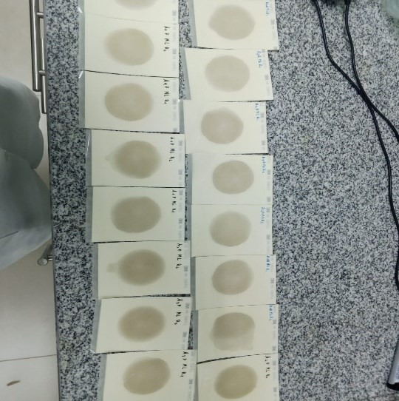

actividad antimicrobiana en las Petri fil en E. Coli
actividad antimicrobiana en las Petri fil Mohos y levaduras

Análisis de grados Brix

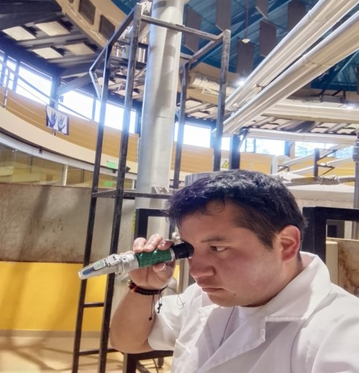
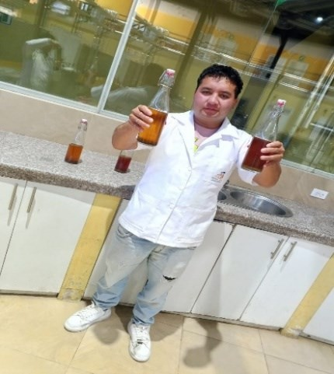

Lectura de grados °Brix Bebida del mejor tratamiento T8


Resultado de la cantidad realiza de la bebida (2 litros)

Análisis sensorial
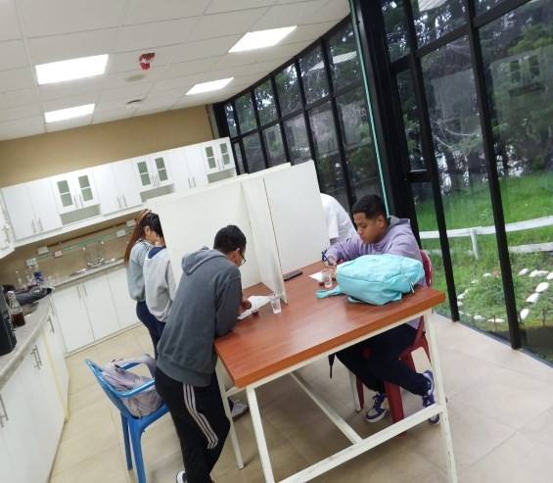
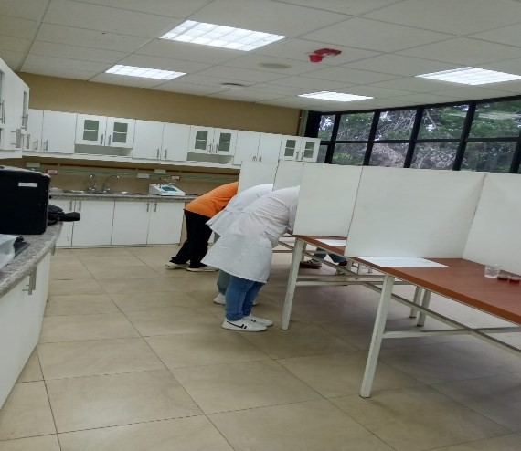

Primer grupo de catación del tratamiento 8
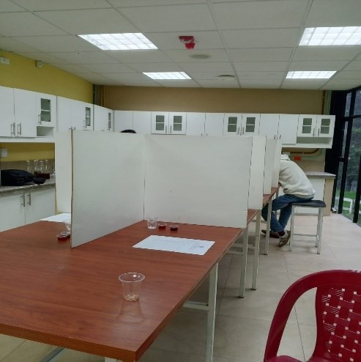

Tercer grupo de catación del tratamiento 8
Segundo grupo de catación del tratamiento 8
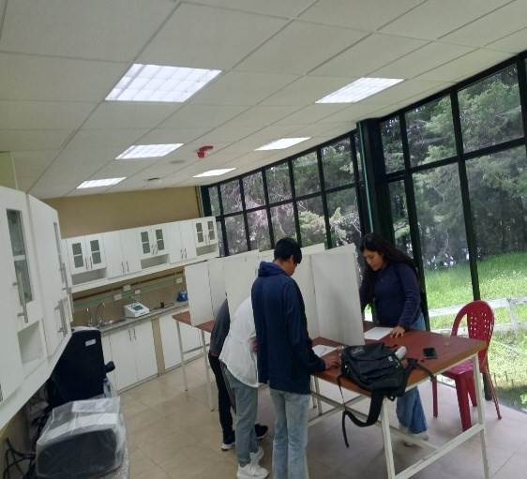

Cuarto grupo de catación del tratamiento 8

Anexo 3
Análisis pH, Brix, Humedad, Acidez

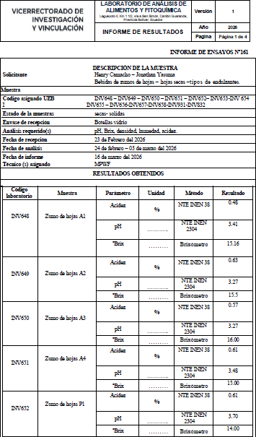

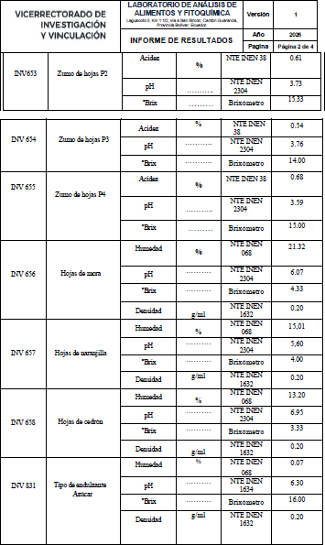

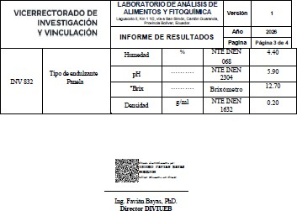

Anexo 4

Análisis de microbiológico

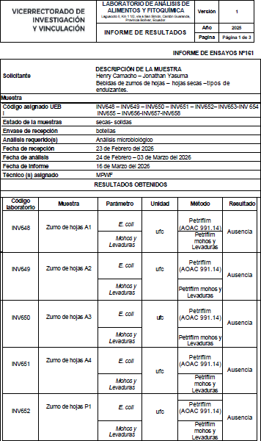

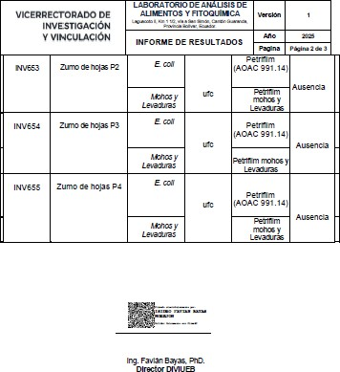

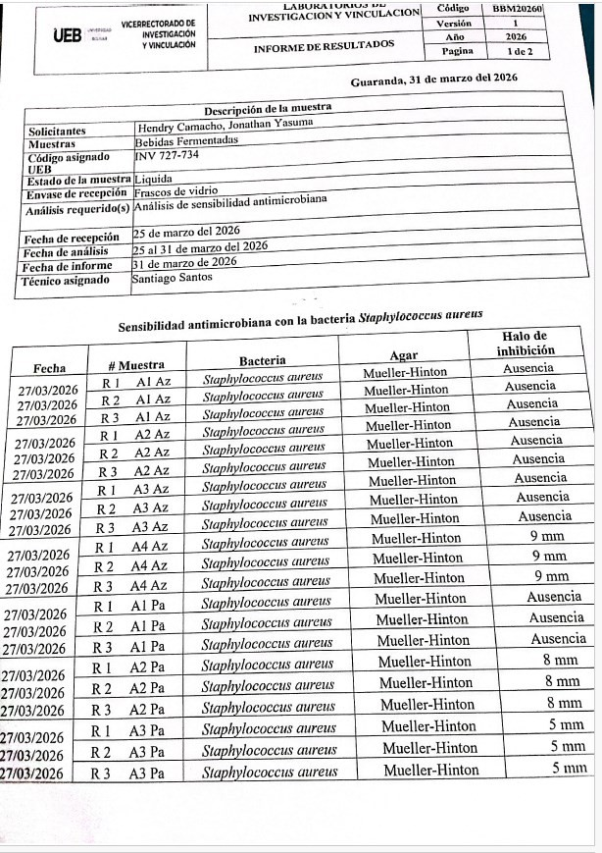

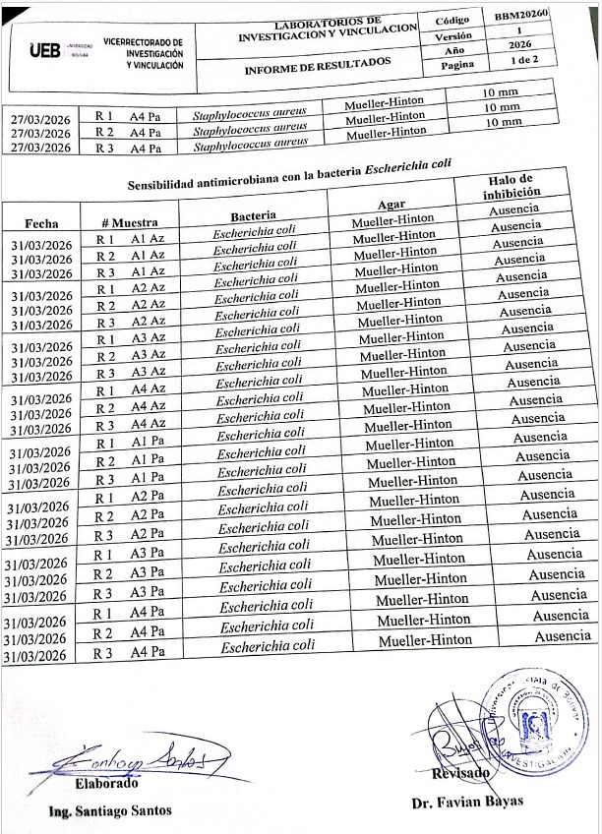

Anexo 5

Análisis microbiológico
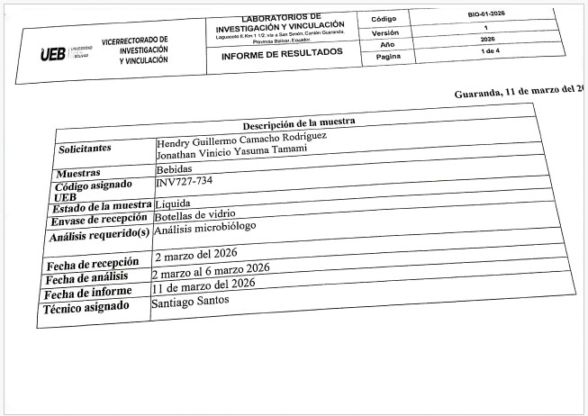
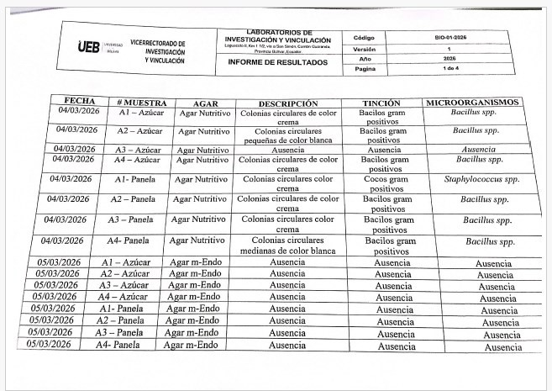

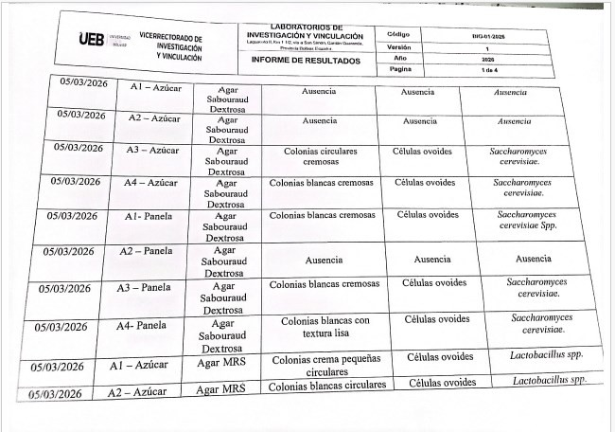
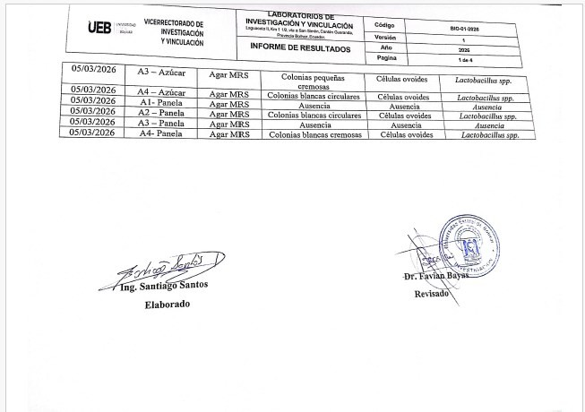

Anexo 6
Análisis antioxidante

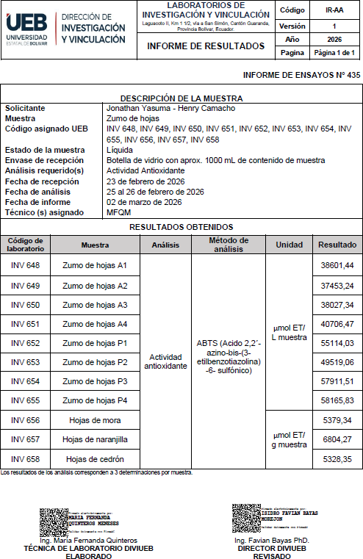



UNIVERSIDAD ESTATAL DE BOLÍVAR FACULTAD DE CIENCIAS AGROPECUARIAS, RECURSOS
NATURALES Y DEL AMBIENTE CARRERA DE AGROINDUSTRIAS

Anexo 7 Evaluación sensorial
EVALUACIÓN SENSORIAL DE UNA BEBIDA FUNCIONAL FERMENTADA RICA EN ANTIOXIDANTES CON ACTIVIDAD ANTIMICROBIANA A BASE DE EXTRACTOS DE HOJAS DE
MORA: (Rubus glaucus), NARANJILLA (Solanum quitoense), CEDRON (Aloysia citrodora), CON DIFERENTES TIPOS DE ENDULZANTES.
Nombre…………………………………………………fecha…………………….
Instrucciones: Frente a usted se presenta una muestra de la bebida funcional fermentada “Por favor observe y pruebe cada uno de ellas y de su punto de calificación”. Marque con una X en el casillero como usted considere acerca de la muestra
Parámetro | Categoría | Muestra T8
Color | Rojo
Color | Rojo obscuro
Color | Rojo claro
Color | Café
Color | Café claro
Olor | Extraño o muy desagradable
Olor | Débil, poco característico
Olor | Moderado, mediana mente agradable
Olor | Agradable y característico
Olor | Intenso, muy agradable y característico
Sabor | Extraño o muy desagradable
Sabor | Débil, poco característico
Sabor | Moderado, mediana mente agradable
Sabor | Agradable y característico
Sabor | Intenso, muy agradable y característico
Fluidez | Espeso o muy líquido, inaceptable
Fluidez | Consistencia inadecuada, poco fluido
Fluidez | Moderado, medianamente uniforme
Fluidez | Buena fluidez, consistencia uniforme
Fluidez | Consistencia ideal y homogénea
Aceptabilidad | Totalmente inaceptable, se rechaza
Aceptabilidad | No me gusta, con defectos marcados
Aceptabilidad | Ni me gusta, ni me disgusta
Aceptabilidad | Me gusta mucho, producto satisfactorio
Aceptabilidad | Me gusta mucho, producto excelente

Observaciones:
………………………………………………………………………………………
………………………………………………………………………………………

Anexo 8
Presupuesto

Detalle | Cantidad | Valor Unitario | Valor Total
Ingredientes
Hojas de mora | 10 lb | 3 | 30
Hojas de naranjilla | 10 lb | 3 | 30
Hojas de cedrón | 10 lb | 3 | 30
Azúcar | 10 lb | 1 | 10
Panela molida | 10 lb | 0,6 | 6
Materiales
Libreta de apuntes | 2 | 1,25 | 2,5
Papel limpieza | 2 | 2 | 4
Fundas | 20 | 0,1 | 2
Botellas de vidrio | 12 | 2 | 24
Envases | 12 | 5 | 60
Gas | 3 | 3,5 | 10,5
Bolsas herméticas | 6 | 4 | 24
Análisis de laboratorio
Propiedades físicas | 3 | 50 | 150
Propiedades químicas | 3 | 55 | 165
Antioxidante | 3 | 45 | 135
Densidad | 12 | 10 | 120
PH | 6 | 10 | 60
Actividad microbiana | 12 | 30 | 360
Materiales de bioseguridad
Mascarilla | 40 | 0,25 | 10
Alcohol | 4 l | 5 | 10
Gastos adicionales
Transporte |  |  | 60
Impresiones |  |  | 120
Total |  |  | 1423,00
Imprevistos 10% |  |  | 142,30
Total, gastos |  |  | 1565,30

Anexo 9

Glosario de términos

Palabras clave. Teaflavinas
Son compuestos fenólicos de tipo polifenoles que se forman durante la oxidación de las catequinas en el proceso de elaboración del té negro. Se caracterizan por aportar el color amarillo-anaranjado brillante, el sabor astringente y parte del aroma del té. Además, poseen propiedades antioxidantes, asociadas a beneficios para la salud, como la protección celular frente al daño oxidativo.

Tearubiginas

Son también polifenoles, pero de estructura más compleja, que se generan en una etapa más avanzada de la oxidación durante la producción del té negro. Son responsables del color oscuro rojizo-marrón, del cuerpo y de la sensación de suavidad en la bebida. Aunque su composición química exacta es menos definida que la de las teaflavinas, se les atribuyen igualmente efectos antioxidantes.

Osmófilas

Son microorganismos, principalmente levaduras y algunas bacterias, que crecen y se desarrollan en ambientes con altas concentraciones de solutos, especialmente azúcares, donde la presión osmótica es elevada.

Fenoles

Son compuestos químicos orgánicos caracterizados por poseer uno o más grupos hidroxilo (–OH) unidos a un anillo aromático. Se encuentran ampliamente distribuidos en plantas y forman parte de sus metabolitos secundarios.

Flavonoides

Son un grupo específico de compuestos fenólicos de origen vegetal, reconocidos por su estructura basada en dos anillos aromáticos unidos por una cadena de tres carbonos. Están presentes en frutas, verduras, flores, hojas y bebidas como el té y el vino

Presión osmótica

Es la fuerza que debe aplicarse a una solución para impedir el paso del solvente (generalmente agua) a través de una membrana semipermeable desde una solución menos concentrada hacia otra más concentrada. Este fenómeno ocurre debido a la diferencia en la concentración de solutos entre ambos lados de la membrana.

Polifenoles

Compuestos naturales, principalmente de origen vegetal, con propiedades antioxidantes y antiinflamatorias.

Cristales

La palabra cristales se refiere a sólidos que tienen sus partículas (átomos, moléculas o iones) ordenadas de manera regular y repetitiva en el espacio.

Inocuidad

La inocuidad se refiere a la garantía de que un alimento, bebida o producto no cause daño a la salud del consumidor cuando se prepara, manipula, almacena y consume de acuerdo con el uso previsto.

Oxidación enzimática

Es un proceso bioquímico en el cual determinadas enzimas catalizan reacciones de oxidación de compuestos orgánicos, utilizando generalmente oxígeno como agente oxidante. Este tipo de oxidación ocurre de forma natural en tejidos vegetales y animales.

Hidrolizan

Es el término que se utiliza para indicar que una sustancia o enzima rompe o descompone un compuesto químico mediante una reacción de hidrólisis, es decir, utilizando agua.

Terpenos

Son compuestos orgánicos naturales que forman parte de los metabolitos secundarios de las plantas, caracterizados por estar constituidos por unidades de isopreno (C₅H₈). Se encuentran principalmente en aceites esenciales y son responsables de muchos aromas y sabores característicos de flores, frutas, hierbas y resinas.

